НЕКОММЕРЧЕСКОЕ АКЦИОНЕРНОЕ ОБЩЕСТВО
«КАРАГАНДИНСКИЙ ТЕХНИЧЕСКИЙ УНИВЕРСИТЕТ
ИМЕНИ АБЫЛКАСА САГИНОВА»

Е.М. Жалмаганбетов

Разработка веб-приложения для централизованного управления доступом пользователей к ресурсам в облачной инфраструктуре

ДИПЛОМНЫЙ ПРОЕКТ

Образовательная программа 6B06301 «Системы информационной безопасности»

Караганда 2026

НЕКОММЕРЧЕСКОЕ АКЦИОНЕРНОЕ ОБЩЕСТВО
«КАРАГАНДИНСКИЙ ТЕХНИЧЕСКИЙ УНИВЕРСИТЕТ
ИМЕНИ АБЫЛКАСА САГИНОВА»

«Допущен к защите»
И.о. зав. кафедрой КиИИ
___________ А.Д. Алькина
«___»___________2026 г.

ДИПЛОМНЫЙ ПРОЕКТ

На тему: Разработка программного средства анализа журналов безопасности операционной системы на рабочей станции

по образовательной программе: 6B06301 «Системы информационной безопасности»

Выполнил Жалмаганбетов Е.М.

Руководитель
ст. преподаватель Винтерголлер И.Г.

Караганда 2026
НЕКОММЕРЧЕСКОЕ АКЦИОНЕРНОЕ ОБЩЕСТВО
«КАРАГАНДИНСКИЙ ТЕХНИЧЕСКИЙ УНИВЕРСИТЕТ
ИМЕНИ АБЫЛКАСА САГИНОВА»

Факультет ИТ Кафедра КиИИ
Образовательная программа 6B06301 «Системы информационной безопасности»

Утверждаю
И.о зав. кафедрой КиИИ
Алькина А.Д.
2026 г.

ЗАДАНИЕ
по дипломному проекту студента
Жалмаганбетову Еламану Манарбекулы
(фамилия, имя, отчество)

1.Тема проекта «Разработка программного средства анализа журналов безопасности операционной системы на рабочей станции».
Утверждена приказом по университету от «13» апреля 2026 г. № 30Б.
- Срок сдачи студентом законченной работы «03» июня 2026 г.
- Исходные данные к работе: Windows 10 x64, Python 3.11, PySide6 (Qt 6), SQLite 3 (WAL + foreign keys), PyInstaller, pywin32 + Evt API, Журналы: Security, System, Application, Sysmon, EVTX, YAML
- Содержание расчетно-пояснительной записки (перечень подлежащих разработке вопросов)
Введение
- Предпроектные исследования
- Выбор технологий и средств разработки
- Проектирование программного комплекса mini SIEM
- Реализация программного комплекса
- Тестирование и апробация результатов
Заключение
Список использованной литературы
Приложения А — листинг, Б — нормоконтроль
5. Перечень графического материала
1) Архитектура mini SIEM
2) ER-диаграмма БД
3) Диаграмма последовательности
4) Результаты тестирования + HTML-отчёт

6. Консультанты по проекту, с указанием относящихся к ним разделов
Раздел | Консультанты | Подпись, дата
 |  | Задание  выдал | Задание  Принял
1.Анализ предметной области | Винтерголлер И.Г. | 13.04.2026 | 22.04.2026
2. Выбор технологического стека и проектирование архитектуры | Винтерголлер И.Г. | 22.04.2026 | 04.05.2026
3. Реализация программного комплекса mini SIEM | Винтерголлер И.Г. | 04.05.2026 | 18.05.2026
4. Тестирование и отладка | Винтерголлер И.Г. | 18.05.2026 | 25.05.2026
Нормоконтроль | Коккоз М.М. | 25.05.2026 | 03.06.2026

7. Дата выдачи задания 13.04.2026 г.

Руководитель Винтерголлер И.Г.
(подпись)

Задание принял к исполнению Жалмаганбетов Е.М.
(подпись студента)

КАЛЕНДАРНЫЙ ПЛАН

№ | Наименование этапов дипломного проекта (работы) | Срок выполнения этапов | Примечание
1 | Анализ предметной области и обзор существующих SIEM-решений | 13.04 – 22.04
2 | Выбор технологического стека и проектирование архитектуры | 22.04 – 04.05
3 | Реализация программного комплекса mini SIEM | 04.05 – 18.05
4 | Тестирование и отладка | 18.05 – 25.05
5 | Оформление пояснительной  записки | 25.05 – 03.06
6 | Оформление графического  материала | 25.05 – 03.06

Обучающийся___________________________________Жалмаганбетов Е.М.
Руководитель____________________________________Винтерголлер И.Г.
Түсініктеме

Бұл дипломдық жұмыста жұмыс станциясының операциялық жүйесінің қауіпсіздік журналдарын талдауға арналған бағдарламалық құрал — mini SIEM әзірлеу мәселелері қарастырылады. Жобада бағдарламалау тілі ретінде Python таңдалып, Windows Event Log және Sysmon арналарынан оқиғаларды жинау, оларды нормалау, SQLite дерекқорында сақтау, декларативті ережелер арқылы анықтау және аналитикке ыңғайлы графикалық интерфейсте көрсету басты мақсат етіп алынды.
Жұмыста бағдарламалық кешеннің архитектурасы, деректер моделін жобалау және Windows Event Log жүйесімен интеграциялау қадамдары сипатталады. Дерекқор ретінде кірістірілетін SQLite таңдалды (WAL режимі мен сыртқы кілттер қосылған), себебі бұл тәсіл бөлек сервер орнатуды қажет етпейді, фондық жинаумен бір уақытта оқу-жазу операцияларын қамтамасыз етеді, оқу стенді жағдайында қайталанатын нәтиже алуды жеңілдетеді, сондай-ақ ақпараттық қауіпсіздік талаптарына сай журналдар тұтастығын сақтау мен ұстау мерзімін реттеу механизмдерін ұсынады.
Зерттеу барысында қол жеткізілген негізгі нәтижелер – Windows Event Log арналарынан және EVTX мұрағаттарынан оқиғаларды жинау, тоғыз анықтау ережесін (соның ішінде WIN-SEC-4625-BURST, WIN-SEC-1102-CLEARED, WIN-SYSMON-PS-ENC және корреляциялық WIN-CORR-BRUTE-LOGIN-PROC) іске асыру, MITRE ATT&CK тактикаларымен сәйкестендіру, алерттер мен аналитик әрекеттерін тіркеу және HTML/JSON есептерін қалыптастыру арқылы жүйенің бақылау қабілетін арттыру, сондай-ақ инциденттерді талдау процесін орталықтандырылған түрде жүргізуге мүмкіндік беретін графикалық интерфейс әзірлеу. Ұсынылған шешім ақпараттық қауіпсіздік талаптарын сақтай отырып, жұмыс станциясы деңгейінде оқиғаларды тиімді бақылауды және тергеу процедураларын құжаттауды қамтамасыз етеді.
Кестелер саны – 9.
Суреттер саны – 10.
Графикалық парақтардың саны –
Содержание

Условные обозначения и сокращения 8
Введение 9
1 Предпроектные исследования 12
1.1 Анализ предметной области 12
1.2 Анализ существующих разработок 15
1.3 Постановка задачи 19
2 Выбор технологий и средств разработки 24
2.1 Язык программирования и архитектура системы 24
2.2 Сбор и нормализация журналов Windows 25
2.3 Хранение данных и правила детектирования 26
2.4 Интерфейс, упаковка и эксплуатация 27
2.5 Сравнение с альтернативами и итоговый стек технологий 28
3 Проектирование программного комплекса mini SIEM 30
3.1 Общая архитектура и конвейер обработки событий 30
3.2 Проектирование хранилища данных 32
3.3 Проектирование подсистемы сбора и нормализации 34
3.4 Проектирование подсистемы правил и корреляции 36
3.5 Проектирование пользовательского интерфейса и отчётности 37
3.6 Проектирование графического материала дипломного проекта 39
4 Реализация программного комплекса 41
4.1 Модуль сбора событий Windows 41
4.2 Модуль хранения и обслуживания базы данных 41
4.3 Модуль правил детектирования 42
4.4 Графическое приложение аналитика 44
4.5 Импорт EVTX, отчёты и поставка 46
5 Тестирование и апробация результатов 49
5.1 Методика и стенд тестирования 49
5.2 Функциональное тестирование 49
5.3 Тестирование правил детектирования 51
5.4 Оценка производительности и ограничений 53
5.5 Соответствие критериям приёмки и готовность к защите 54
Заключение 55
Список использованной литературы 57
Приложение А 58

Условные обозначения и сокращения

API – Application Programming Interface
ATT&CK – Adversarial Tactics, Techniques, and Common Knowledge (MITRE)
CSV – Comma-Separated Values
DBMS – Database Management System
DNS – Domain Name System
ER – Entity-Relationship (model)
EVTX – Windows Event Log binary file format
FK – Foreign Key
GUI – Graphical User Interface
HTML – HyperText Markup Language
IDS – Intrusion Detection System
IOC – Indicator of Compromise
IPS – Intrusion Prevention System
JSON – JavaScript Object Notation
MITRE – The MITRE Corporation (ATT&CK framework)
NIST – National Institute of Standards and Technology
OS – Operating System
PDF – Portable Document Format
PK – Primary Key
PowerShell – Windows command shell and scripting language
PyInstaller – Python application packaging tool
PySide6 – Python bindings for the Qt 6 framework
Qt – Cross-platform application development framework
RAM – Random Access Memory
RDP – Remote Desktop Protocol
SIEM – Security Information and Event Management
SMB – Server Message Block
SOAR – Security Orchestration, Automation and Response
SOC – Security Operations Center
SQL – Structured Query Language
SQLite – Embedded relational database engine
Sysmon – System Monitor (Microsoft Sysinternals)
TCP/IP – Transmission Control Protocol / Internet Protocol
UI – User Interface
UTC – Coordinated Universal Time
UX – User Experience
WAL – Write-Ahead Logging (SQLite journal mode)
WMI – Windows Management Instrumentation
XML – Extensible Markup Language

Введение

Современные организации, включая телекоммуникационных операторов, финансовые структуры и промышленные предприятия, эксплуатируют распределённую ИТ- и телеком-инфраструктуру с тысячами конечных устройств, серверов и сетевого оборудования. Устойчивость бизнес-процессов напрямую зависит от доступности сервисов и от способности своевременно обнаруживать попытки несанкционированного доступа, злоупотребления привилегиями и сокрытия следов вторжения. Ключевым инструментом централизованного анализа в корпоративной информационной безопасности выступают системы класса SIEM (Security Information and Event Management), обеспечивающие сбор журналов, нормализацию, корреляцию, формирование алертов и поддержку расследований.
Вместе с тем внедрение промышленных SIEM-платформ сопряжено с существенными затратами на лицензии, инфраструктуру хранения событий и подготовку персонала SOC. Для учебных целей, пилотных контуров, малых подразделений и локальной рабочей станции администратора целесообразна облегчённая реализация — mini SIEM, воспроизводящая основной конвейер «источник → сбор → хранение → детектирование → представление» без избыточной операционной сложности. Операционная система Microsoft Windows остаётся доминирующей на рабочих местах и серверах; её подсистема журналирования (Windows Event Log) и расширение Sysmon формируют богатый поток событий, релевантных для задач ИБ: входы в систему, создание процессов, изменения конфигурации, очистка журналов.
Актуальность темы дипломного проекта обусловлена ростом числа атак на учётные записи и удалённые сервисы (в том числе RDP), распространением техник Living-off-the-Land с использованием PowerShell, а также необходимостью готовить специалистов по информационной безопасности, способных не только эксплуатировать готовые продукты, но и понимать внутреннюю логику обработки событий. Наблюдения, полученные в ходе производственной практики в компании «ТрансТелеКом» (филиал, г. Астана), подтверждают: качество разбора инцидента определяется полнотой журналов, дисциплиной фиксации действий и возможностью сопоставить разрозненные сигналы во времени. Разработка локального программного средства анализа журналов Windows демонстрирует эти принципы в воспроизводимом учебном стенде.
Цель работы — разработать программный комплекс mini SIEM для мониторинга и анализа событий информационной безопасности на рабочей станции под управлением ОС Windows: сбор событий из журналов Security, System, Application и канала Sysmon, сохранение в локальной базе данных, применение декларативных правил детектирования (включая корреляционные сценарии), формирование алертов, ведение журнала действий аналитика и выдача отчётности.
Для достижения цели поставлены задачи:
1. Проанализировать предметную область мониторинга и ИБ в телекоммуникационной среде и на конечных точках Windows.
2. Выполнить сравнительный анализ существующих SIEM-решений и обосновать выбор упрощённой архитектуры для дипломного проекта.
3. Сформировать техническое задание на разработку mini SIEM с критериями приёмки.
4. Выбрать технологии и средства разработки (Python, SQLite, PySide6, YAML, pywin32, PyInstaller).
5. Спроектировать архитектуру, модель данных и подсистемы сбора, детектирования и представления.
6. Реализировать программный комплекс и документацию по развёртыванию.
7. Провести тестирование на учебном стенде и подтвердить срабатывание правил детектирования.
Объект исследования — процессы сбора, накопления и первичного анализа событий информационной безопасности на конечной рабочей станции.
Предмет исследования — программные методы и средства реализации конвейера обработки событий Windows, детектирования угроз по декларативным правилам и поддержки работы аналитика.
Методы исследования: анализ нормативной и технической литературы, сравнительный анализ программных продуктов, системный анализ предметной области, проектирование программных систем, объектно-ориентированная и модульная разработка, экспериментальное тестирование на контролируемом стенде, импорт архивных журналов EVTX.
Практическая значимость работы состоит в получении работоспособного прототипа mini SIEM, пригодного для демонстрации на защите диплома, локального разбора инцидентов на тестовой виртуальной машине, обучения студентов специальности «Системы информационной безопасности» основам событийной аналитики. Комплекс может быть развёрнут как исполняемый файл miniSIEM.exe без установки интерпретатора Python. Режим dry-run по умолчанию снижает риск необдуманных реакций на алерты при учебной эксплуатации.
Структура пояснительной записки. В первом разделе приведены предпроектные исследования: анализ предметной области, обзор существующих SIEM-разработок и постановка задачи. Во втором разделе обоснован выбор технологий. Третий раздел посвящён проектированию архитектуры и подсистем. Четвёртый — реализации модулей программного комплекса. Пятый — тестированию и оценке результатов. В заключении сформулированы выводы и направления дальнейшего развития. В приложениях размещены листинги программы и материалы нормоконтроля.
Проблема информационной безопасности на конечных точках Windows сохраняет актуальность в условиях массового перехода организаций на гибридные модели работы, удалённый доступ и распределённую инфраструктуру. Рабочая станция администратора, сервер приложений или терминальный хост генерируют непрерывный поток событий аутентификации, запуска процессов и изменения конфигурации. Без систематического сбора и анализа этих данных остаётся высокой вероятность позднего обнаружения компрометации учётной записи, эскалации привилегий или сокрытия следов злоумышленником.
Классические SIEM-платформы решают задачу централизованно, однако требуют выделенной инфраструктуры, лицензирования по объёму событий и подготовленного персонала SOC. Для учебного процесса, пилотных лабораторных стендов и локальной экспертизы на одной машине необходим компактный программный комплекс, воспроизводящий ключевые этапы конвейера: сбор, нормализацию, хранение, детектирование, представление и документирование результатов расследования. Именно такой комплекс реализован в рамках дипломного проекта.
Научно-методическая база работы опирается на стандарты управления журналами (NIST SP 800-92), рекомендации Microsoft по аудиту Windows и отраслевую практику телекоммуникационных операторов, где качество разбора инцидента определяется полнотой журналов, синхронизацией времени и дисциплиной фиксации действий аналитика. Связь с производственной практикой в компании «ТрансТелеКом» (г. Астана) проявляется в акценте на воспроизводимости процедур и доказательной базе при расследовании.
Объектом автоматизации выступают процессы сбора, накопления и первичного анализа событий ИБ на конечной рабочей станции. Предметом — программные методы реализации конвейера обработки событий Windows, детектирования по декларативным правилам и поддержки работы аналитика.

1 Предпроектные исследования

1.1 Анализ предметной области

Предметная область объединяет две взаимосвязанные плоскости: эксплуатацию телекоммуникационной сети оператора связи как бизнес-системы и задачи информационной безопасности как обеспечение конфиденциальности, целостности и доступности информации и сервисов. Для филиала в крупном городе характерна высокая плотность абонентов, разнородность технологий последней мили и необходимость соблюдения соглашений об уровне сервиса (SLA) для корпоративных клиентов. Это формирует постоянный поток операционных событий: изменения состояния портов и сессий, аварии на участках агрегации, плановые работы, обращения пользователей в службу поддержки.
Телекоммуникационная сеть оператора в логической модели представляет собой иерархию уровней: магистраль, агрегация, доступ, сервисные платформы (в т.ч. аутентификация и учёт сессий AAA, биллинг, порталы самообслуживания), системы управления и мониторинга (NMS/EMS). На каждом уровне присутствуют интерфейсы администрирования и точки журналирования. С позиции ИБ это означает большую поверхность атаки и необходимость сегментации управления, разграничения доступа, аудита административных действий и мониторинга аномалий трафика и поведения узлов.
Угрозы в рассматриваемой среде удобно классифицировать по направлениям воздействия. Угрозы доступности включают объёмные DDoS-атаки, ошибки маршрутизации, отказы питания и каскадные сбои при недостаточном резервировании. Угрозы целостности и конфиденциальности связаны с компрометацией учётных записей привилегированных пользователей, эксплуатацией уязвимостей управляющих интерфейсов и несанкционированными изменениями конфигурации. Угрозы процессов проявляются как инсайдерские действия, нарушение регламента изменений, отсутствие полноты журналов или «слепые зоны» мониторинга. Угрозы клиентского контура включают компрометацию домашних и офисных маршрутизаторов, мошенничество, социальную инженерию в отношении сотрудников поддержки. На практике граница между «чисто технической» неисправностью и индикатором атаки размыта: всплеск ошибок на интерфейсе, массовые разрывы сессий или аномалии DNS могут быть следствием как дефекта линии, так и злонамеренной активности. Без централизованного сбора и сопоставления событий (корреляции) выбор правильной гипотезы затруднён.
Мониторинг в операторской среде выполняет одновременно операционную, аналитическую и косвенно-безопасностную функции. Операционно важно раннее обнаружение отказов и деградаций; аналитически — выявление узких мест и планирование модернизации; для ИБ — обнаружение паттернов, требующих углублённого разбора. Типовой жизненный цикл инцидента эксплуатации включает регистрацию, классификацию, диагностику, локализацию, восстановление и постанализ. Для ИБ-критичных сценариев добавляется требование непрерывности и достоверности учёта (кто и когда выполнял действия), синхронизации времени (NTP, единая шкала UTC) и полноты журналов на границах и в подсистемах аутентификации.
Технологии доступа определяют набор метрик и типовых отказов. Для оптических схем PON характерны показатели уровня оптического сигнала, потери в коннекторах, повреждения патч-кордов в квартире клиента; для Ethernet — ошибки кадра FCS, дуплекса и скорости порта; для беспроводного доступа — уровень шума, загрузка эфира, интерференция. С точки зрения ИБ технология доступа задаёт поверхность атаки на абонентский контур: удалённое управление CPE, веб-интерфейсы с заводскими паролями, уязвимости стеков протоколов. Операторы внедряют политики паролей, обновления прошивок и сегментацию управления; специалист СИБ должен понимать эти механизмы как продолжение организационной модели безопасности.
Для построения полноформатного SIEM на стороне оператора логичны источники вроде syslog с маршрутизаторов и коммутаторов, NetFlow или IPFIX-сводки, журналы RADIUS и DHCP, журналы reverse-proxy, почтовых и DNS-серверов, каталогов и доменных служб в корпоративном контуре. На уровне филиала доступ к полному набору источников может быть ограничен политикой безопасности и коммерческой тайной. В дипломной постановке поэтому выбран воспроизводимый локальный контур — журналы событий Microsoft Windows (каналы Security, System, Application и опционально Microsoft-Windows-Sysmon/Operational), что позволяет отработать те же классы задач SIEM — нормализацию, хранение, поиск, пороговые и корреляционные правила, алертинг и отчётность — без доступа к производственным логам оператора.
Дополнительно необходимо раскрыть понятие корреляции как ключевой отличительной способности SIEM по сравнению с простым просмотром журналов. Корреляция объединяет несколько событий во временное окно и/или по общим атрибутам (IP-адрес, учётная запись, идентификатор узла, хэш процесса), позволяя выявлять многошаговые атаки, которые на уровне одиночной записи выглядят как шум. В телеком-операторе аналогом является сопоставление массовых обращений абонентов с изменениями на графе мониторинга: отдельный тикет может быть случайностью, десятки однотипных тикетов в короткий интервал — сигнал массового инцидента. В дипломном проекте корреляция реализуется в упрощённом виде (например, цепочка «серия неудачных входов — успешный вход — подозрительный запуск процесса»), но сохраняет методологическую правильность.
Важным элементом предметной области является модель угроз. Для рабочей станции Windows типовые сценарии включают перебор паролей по RDP и SMB, запуск закодированных команд PowerShell, попытки скрыть следы очисткой журнала, запуск нехарактерных процессов из временных каталогов. Для сети оператора добавляются сценарии на уровне маршрутизации и протоколов управления. Практика в филиале не заменяет полноценный threat hunting, но приучает видеть индикаторы (симптомы), которые затем должны быть подтверждены или опровергнуты данными журналов и мониторинга.
Отдельно следует упомянуть согласованность времени. В распределённой сети без точной синхронизации часов невозможно корректно строить временные окна для корреляции; в Windows-журналах время также должно интерпретироваться однозначно, поэтому в технической реализации mini SIEM события сохраняются в UTC с текстовым ISO-представлением, что упрощает сравнение с внешними источниками при расширении проекта.
Наконец, предметная область включает организационные меры: политики паролей, разграничение ролей, обучение пользователей, регламенты эскалации. SIEM не заменяет эти меры, но даёт измеримость: сколько попыток входа, кто инициировал изменение, какие процессы запускались после компрометации учётной записи. В отчёте по практике это связывается с наблюдаемой в ИТ-отделе дисциплиной работы с тикетами и внутренними инструкциями.
Информационная безопасность телекоммуникационного оператора рассматривается как совокупность технических, организационных и процессных мер, направленных на защиту сетевой инфраструктуры, сервисных платформ и данных абонентов. В филиальной модели эксплуатации существенная часть административных действий выполняется на рабочих станциях Windows: настройка клиентского оборудования, обработка обращений, доступ к внутренним порталам и системам мониторинга. Каждое такое действие потенциально оставляет след в журналах событий ОС.
Жизненный цикл события безопасности в корпоративной среде включает генерацию первичной записи источником, доставку в систему сбора, нормализацию полей, индексирование, применение правил корреляции, формирование алерта, triage аналитиком, расследование, эскалацию и закрытие с документированием выводов. Mini SIEM в дипломной реализации сжимает этот цикл до масштаба одной рабочей станции, сохраняя логическую последовательность этапов и возможность приложить HTML- или JSON-отчёт к материалам разбора.
Классификация угроз для конечной точки Windows включает перебор учётных данных (локальный вход, RDP, SMB), использование легитимных утилит (PowerShell, WMI, PsExec), закрепление через автозагрузку и задачи планировщика, попытки отключения защиты и очистки журналов. События Security 4624 и 4625 фиксируют успешные и неудачные попытки входа; событие 1102 сигнализирует об очистке журнала Security — критический индикатор возможного сокрытия следов. Расширение Sysmon дополняет картину детализацией создания процессов и командных строк.
Связь предметной области с дипломом выражается в моделировании конвейера событийной аналитики: от первичного сигнала до алерта и действий аналитика. Это соответствует профессиональной логике SOC/SIEM и остаётся выполнимым в рамках индивидуального дипломного проекта.
Отдельно следует упомянуть организационные меры: политики паролей, разграничение ролей, регламенты эскалации. SIEM не заменяет эти меры, но даёт измеримость: количество попыток входа, инициатор изменений, процессы после компрометации учётной записи.
Мониторинг в операторской среде выполняет операционную функцию (раннее обнаружение отказов), аналитическую (планирование модернизации) и косвенно-безопасностную (выявление паттернов для углублённого разбора). Типовой жизненный цикл инцидента эксплуатации включает регистрацию, классификацию, диагностику, локализацию, восстановление и постанализ.
Технологии доступа PON, Ethernet и беспроводного канала задают различные метрики и типовые отказы. С точки зрения ИБ технология доступа определяет поверхность атаки абонентского контура: удалённое управление CPE, веб-интерфейсы с заводскими паролями, уязвимости стеков протоколов.

1.2 Анализ существующих разработок

Рынок SIEM сформировался из потребности крупных организаций в единой точке сбора событий безопасности, корреляции и управления инцидентами с учётом требований регуляторов. Ниже приведена сравнительная таблица трёх широко известных коммерческих платформ; оценки обобщённые и отражают типичные компромиссы при выборе, а не рекламные характеристики конкретной редакции.

Таблица 1.1
Сравнительная характеристика коммерческих SIEM (обобщение)

Критерий | Splunk (+ Enterprise Security) | IBM QRadar | Micro Focus ArcSight (OpenText)
Позиционирование | Универсальная платформа машинных данных, модуль ES для ИБ | Корпоративный SOC, отчётность, интеграции | Крупные внедрения, сильный акцент на корреляции
Сильные стороны | Гибкий поиск, экосистема приложений, скорость итераций аналитики | Зрелые отчёты, развитые интеграции | Глубина корреляционной модели, коннекторы
Типовые ограничения | Совокупная стоимость владения, требования к экспертизе | Сложность внедрения и обновлений | Высокий порог сопровождения, TCO
Масштабирование | Высокое при правильной архитектуре кластера | Высокое | Высокое
Переносимые идеи в mini SIEM | Индексация и запросы к событиям | Правила и «офенсы», кейсы | Цепочки корреляций

Таблица 1.2
Обобщённые преимущества и ограничения класса enterprise SIEM

Аспект | Преимущества | Ограничения
Функциональность | Корреляции, кейсы, threat intelligence, отчёты комплаенса | Избыточность для малого контура и учебного стенда
Эксплуатация | Зрелые практики SOC | Необходимость выделенных ролей и регламентов 24/7
Экономика | Снижение рисков при зрелом процессе | Лицензирование по объёму событий (EPS), стоимость хранения
Гибкость | Много готовых коннекторов | Зависимость от вендорской дорожной карты и поддержки

Помимо коммерческих решений широко используются открытые и гибридные стеки. Wazuh (развитие идей OSSEC) популярен в связке с Elastic Stack: агенты на конечных точках, сервер правил, интеграция с Elasticsearch для поиска и Kibana для визуализации. Elastic Stack как основа лог-платформы даёт мощный полнотекстовый поиск и агрегации, но требует администрирования кластера и дисциплины в управлении индексами и жизненным циклом данных. Apache Kafka в сочетании с column-oriented хранилищами (например, ClickHouse) применяется в высоконагруженных конвейерах потоковой обработки событий; для дипломного проекта одного исполнителя такая архитектура обычно избыточна, но полезна как ориентир при описании масштабирования.
Уровни зрелости SOC в литературе описываются от реагирования по входящим алертам до проактивного threat hunting. В филиальной модели телеком-оператора полноценный SOC зачастую централизован на уровне холдинга, а локальная ИТ-служба выполняет функции первой линии: приём симптомов, первичная классификация, эскалация. SIEM в этой модели — инструмент аналитиков второй-третьей линии и центральной ИБ-службы. Учебный mini SIEM позволяет смоделировать элементы второй линии на масштабе одной рабочей станции: правила, окна времени, корреляции и работа с алертами.
Экономика владения (TCO) коммерческого SIEM включает лицензии на события в секунду, горячее и архивное хранение, персонал, обучение, интеграции с ITSM и SOAR. Для вузовского проекта и малых организаций разумно использовать упрощённый стек с локальной СУБД и десктопным интерфейсом, сохраняя при этом научно-практическую ценность: демонстрацию того, что ядро SIEM — это качество конвейера нормализации, хранения и детектирования, а не только бренд платформы.

Таблица 1.3
Сопоставление подходов: enterprise SIEM и дипломный mini SIEM

Параметр | Enterprise SIEM | Mini SIEM
Источники | Множество сетевых и серверных систем | Windows Event Log, опционально Sysmon, импорт EVTX
Хранение | Кластер, политики tiering | SQLite, WAL, локальный файл в профиле пользователя
Правила | Большие библиотеки, команды аналитиков | YAML, параметризуемые детекторы, корреляции ограниченного набора
UI | Веб-порталы SOC | Десктоп PySide6, отчёты HTML/JSON
Цель внедрения | Производственный SOC | Учебный стенд, пилот, демонстрация компетенций

Среди облачных и гибридных предложений встречаются SIEM как сервис (обобщённо cloud SIEM) с оплатой по объёму и встроенными коннекторами к Office 365, облачным провайдерам и endpoint detection and response. Такие решения снижают операционную нагрузку на заказчика, но создают зависимость от вендора, вопросы суверенитета данных и стоимости при росте объёма логов. Для дипломного исследования облачный SIEM может рассматриваться как ориентир по функциональности (кейсы, playbook, интеграция с ITSM), но не как обязательная реализация.
Аналитика ложных срабатываний в зрелых SIEM приводит к появлению дисциплин тюнинга правил, белых списков, машинного обучения и поведенческих моделей. В mini SIEM объём данных меньше, но принцип сохраняется: пороги burst по неудачным входам должны подбираться с учётом легитимных сценариев (скрипты, устаревшие клиенты, общие учётные записи). Поэтому в ТЗ закреплена параметризация `threshold` и `window_minutes` в YAML, что является прямой аналогией тюнингу правил в промышленных системах.
Интеграция с MITRE ATT&CK в коммерческих продуктах часто реализована в виде тегов тактик и техник, панелей покрытия и рекомендаций по реагированию. В дипломном проекте ссылки на тактики (например, перебор паролей, удалённые сервисы RDP, сокрытие следов, использование PowerShell) могут включаться в метаданные правил; это повышает научную культуру отчёта и облегчает сопоставление детекторов с международной терминологией.
Продукты класса SOAR (Security Orchestration, Automation and Response) дополняют SIEM автоматизацией действий: блокировка IP на фаерволе, отключение учётной записи, создание тикета. В рамках mini SIEM заложен задел в виде журнала действий и осторожного подхода к реальным реакциям, что методологически согласуется с тем, что автоматизация без зрелого тюнинга правил опасна.
В результате анализа существующих разработок делается вывод: для целей диплома по СИБ оптимальна локальная open-source-friendly архитектура с прозрачным кодом, SQLite и декларативными правилами; при необходимости промышленного масштабирования сохраняется путь эволюции к стеку с отдельным коллектором, очередью сообщений и поисковым кластером без переписывания самой модели события и детекторов с нуля.
Коммерческие SIEM-платформы Splunk Enterprise Security, IBM QRadar и ArcSight исторически ориентированы на крупные организации с круглосуточным центром мониторинга. Их сильные стороны — масштабируемое хранение, библиотеки готовых правил, интеграции с threat intelligence и инструментами SOAR. Слабая сторона для учебного и малоформатного контура — совокупная стоимость владения, сложность первичного внедрения и необходимость команды сопровождения.
Открытые решения на базе Wazuh и Elastic Stack предоставляют гибкость и отсутствие лицензионных платежей за ядро, но требуют администрирования кластера индексов, настройки агентов и дисциплины управления жизненным циклом данных. Apache Kafka в связке с column-oriented хранилищами применяется в высоконагруженных конвейерах потоковой обработки; для индивидуального дипломного проекта такая архитектура избыточна, однако служит ориентиром при описании перспектив масштабирования.
Сравнительный анализ показывает, что ядро любой SIEM — не бренд интерфейса, а качество конвейера: стабильный сбор, нормализация, индексирование, выразительные правила детектирования и поддержка работы аналитика. Mini SIEM сознательно отказывается от распределённой архитектуры, сохраняя эти компоненты в минимально достаточном виде: Python-модули, SQLite, YAML-правила, десктопный GUI на PySide6.
Среди облачных предложений встречаются SIEM-as-a-Service с оплатой по объёму и коннекторами к Office 365 и облачным провайдерам. Такие решения снижают операционную нагрузку, но создают зависимость от вендора и вопросы суверенитета данных. Для дипломного исследования облачный SIEM служит ориентиром по функциональности, но не является предметом реализации.
В результате анализа существующих разработок сделан вывод: для целей диплома по СИБ оптимальна локальная архитектура с прозрачным кодом, SQLite и декларативными правилами; при промышленном масштабировании сохраняется путь эволюции к коллектору, очереди сообщений и поисковому кластеру без переписывания модели события.
Wazuh в связке с Elastic Stack популярен для endpoint-мониторинга: агенты, сервер правил, Kibana для визуализации. Mini SIEM заменяет кластер Elastic одной SQLite и десктопным GUI, сохраняя идею правил и алертов.
Уровни зрелости SOC описываются от реагирования по алертам до проактивного threat hunting. В филиальной модели телеком-оператора полноценный SOC централизован на уровне холдинга; локальная ИТ-служба выполняет функции первой линии. Mini SIEM моделирует элементы второй линии на масштабе одной рабочей станции.
Экономика TCO коммерческого SIEM включает лицензии EPS, горячее и архивное хранение, персонал и интеграции ITSM/SOAR. Для вузовского проекта разумен упрощённый стек с локальной СУБД и десктопным интерфейсом при сохранении научно-практической ценности.

1.3 Постановка задачи

Наименование работ: разработка программного комплекса mini SIEM для мониторинга и анализа событий информационной безопасности на рабочей станции под управлением ОС Microsoft Windows.
Основание: дипломный проект по специальности «Системы информационной безопасности»; результаты наблюдений и задач производственной практики в компании «ТрансТелеКом» (филиал, г. Астана), в частности понимание необходимости дисциплины журналирования и событийного анализа в распределённой среде.
Цель разработки: создать прототип mini SIEM, обеспечивающий сбор событий из журналов Windows, их сохранение в локальной базе данных, поиск и фильтрацию, применение правил детектирования (включая корреляционные сценарии), формирование алертов, ведение журнала действий по алертам и выдачу отчётности, а также безопасный по умолчанию режим реакций (dry-run) с возможностью ограниченных реальных действий только при явной политике и административных привилегиях.
Назначение: использование в учебно-исследовательских целях, локальный разбор инцидентов с импортом файлов EVTX, демонстрация на защите диплома.
Предмет разработки: программные методы и средства реализации конвейера «источник — сбор — нормализация — хранение — детектирование — представление — отчёт».
Требования к источникам данных. Система должна опрашивать каналы Windows Event Log: Security, System, Application. Должен поддерживаться опрос канала Microsoft-Windows-Sysmon/Operational при наличии установленного Sysmon и достаточных прав чтения; для каналов с «длинным» именем используется Windows Eventing API, для классических журналов — совместимый с pywin32 механизм чтения с учётом корректного извлечения младших 16 бит идентификатора события там, где EventID упакован по правилам Win32. Должен поддерживаться импорт архивных журналов формата EVTX для офлайн-анализа.
Требования к хранению. Использовать СУБД SQLite с включённым режимом WAL, внешними ключами где применимо, индексами по полю времени UTC и составными индексами для ускорения типовых запросов правил и интерфейса. Логическая схема должна включать, как минимум: таблицу событий (время UTC, канал, поставщик, идентификатор события, уровень, компьютер, номер записи, текст сообщения, JSON с деталями, поля для разобранных параметров входа для событий 4624 и 4625); таблицу алертов (идентификатор правила, серьёзность, заголовок, детали, статус, комментарий); таблицу действий; таблицы состояния и параметров правил; таблицу настроек.
Функциональные требования FR. FR-1: непрерывный или периодический по таймеру сбор событий из заявленных каналов. FR-2: поиск и фильтрация по диапазону времени, каналу, EventID, тексту. FR-3: декларативное описание правил в YAML; включение и отключение правил; изменение параметров порогов и окон времени. FR-4: реализация детекторов, включая: серию неудачных входов Security 4625 за окно; группировку по IP и по учётной записи; отдельный сценарий для RDP (logon type 10); фиксацию очистки журнала Security 1102; обнаружение запуска PowerShell с EncodedCommand по Sysmon 1; сценарий успешного входа после серии ошибок; эвристику подозрительной командной строки с опорой на Sysmon 1 и при необходимости на Security 4688; корреляционную цепочку «burst неудачных входов — успешный вход — подозрительный запуск процесса». FR-5: запись алерта при срабатывании правила; смена статуса алерта; комментарий аналитика. FR-6: формирование отчётов в HTML и JSON. FR-7: журналирование реакций; режим dry-run по умолчанию. FR-8: возможность сборки standalone-исполняемого файла средством PyInstaller.
Нефункциональные требования NFR. NFR-1: производительность — опрос журналов пакетами ограниченного размера; тяжёлые операции не должны блокировать интерфейс (использование рабочих потоков). NFR-2: надёжность — корректная фиксация транзакций, административные операции обслуживания WAL (checkpoint), vacuum по запросу, политики удаления устаревших данных. NFR-3: сопровождаемость — README, модульная структура (db, collector_win, rules, app, evtx_import, report, sysmon). NFR-4: безопасность — отсутствие скрытых опасных действий; контроль путей к файлу базы в профиле пользователя; осознанная модель прав доступа Windows для чтения журнала безопасности.
Состав поставки: исходный код; файл правил; инструкция по установке Python и зависимостей; команда запуска `python -m minisiem`; опционально готовый miniSIEM.exe.
Критерии приёмки: сбор с заявленных каналов без аварийного завершения при нормальной нагрузке ПК; сохранение событий в SQLite и отображение в GUI; демонстрация срабатывания не менее трёх правил на тестовых данных или импорте EVTX; наличие алертов в таблице и возможность фильтрации; документация, достаточная для развёртывания на машине разработчика.

Таблица 1.4
Матрица соответствия требований и модулей проекта mini SIEM

Требование | Реализация в проекте
Сбор классических журналов | collector_win.py, Win32 Event Log API
Сбор Sysmon | collector_win.py, Evt API
Импорт EVTX | evtx_import.py
Миграции и запросы БД | db.py
Правила и детекторы | rules.py, rules/default.yml
Интерфейс | app.py, PySide6
Отчёты | report.py
Справка по Sysmon | sysmon.py

Ожидаемый результат: работоспособный программный комплекс mini SIEM, подтверждающий на защите диплома достижение целей и критериев приёмки, с возможностью дальнейшего развития (экспорт в syslog, интеграция с внешним коллектором, threat intelligence).
Пользователи системы и роли (логическая модель). Предполагается как минимум два типа пользователей стенда: администратор стенда (устанавливает ПО, задаёт пути, управляет политикой хранения и опасными функциями) и аналитик (просматривает события, разбирает алерты, добавляет комментарии, формирует отчёты). На уровне одной ОС Windows разграничение может опираться на учётные записи и права доступа к файлу базы; в ТЗ фиксируется требование не хранить секреты в открытом виде в репозитории и не включать в исходный код учётные данные производственных систем.
Границы и исключения. В объём работ не входит замена корпоративного SIEM оператора; не входит сертификация средств криптографической защиты; не входит интеграция с биллингом и CRM; не входит поддержка не-Windows платформ. Эти ограничения снижают риск неконтролируемого расширения диплома и делают критерии приёмки проверяемыми.
Риски проекта и меры. Риск «шумных» правил: митируется параметрами порогов и тестовыми EVTX. Риск блокировки UI: митируется потоками. Риск компрометации базы с событиями: митируется размещением в профиле пользователя, политиками ОС и рекомендациями по шифрованию диска. Риск небезопасных реакций на алерты: митируется dry-run по умолчанию.
Требования к документации для пользователя. README должен содержать требования к версии Python, команды создания venv и установки зависимостей, команду запуска, краткое описание включения Sysmon, инструкцию по сборке exe. Для защиты диплома дополнительно готовится демонстрационный сценарий (скрипт генерации неудачных входов на тестовой ВМ или заранее подготовленный EVTX).
Требования к тестированию. Необходимо провести ручные тесты: холодный старт на пустой базе; импорт EVTX; проверка срабатывания правил на синтетических данных; длительный прогон (несколько часов) на рабочей станции с обычной нагрузкой для выявления утечек памяти или роста файла БД; проверка корректности времени UTC при смене часового пояса системы (насколько это применимо к реализации).
Требования к сопровождению кода. Структура пакета `minisiem` должна оставаться читаемой; миграции схемы БД — идемпотентными скриптами; добавление новых полей — через мягкие ALTER TABLE с обработкой уже существующих колонок, чтобы не ломать установки преподавателя или рецензента при обновлении версии проекта.
Техническое задание на разработку mini SIEM формулирует функциональные требования FR-01–FR-08: сбор из каналов Security, System, Application и Sysmon; сохранение в SQLite; поиск и фильтрация; применение правил; формирование алертов; управление статусами; экспорт отчётов; импорт EVTX. Нефункциональные требования NFR-01–NFR-05 касаются отзывчивости интерфейса при фоновом сборе, переносимости поставки, безопасного режима реакций, документирования развёртывания и воспроизводимости срабатываний правил на тестовых данных.
Критерии приёмки включают: подтверждённый сбор событий из заявленных каналов; наличие записей в базе данных; отображение во вкладке Events; срабатывание не менее трёх правил детектирования на подготовленном наборе; фиксация алертов с уровнями серьёзности; возможность экспорта HTML-отчёта; успешная сборка исполняемого файла miniSIEM.exe. Матрица трассируемости связывает каждое требование с модулем реализации и тестовым сценарием раздела 5.
Ограничения проекта явно зафиксированы: отсутствие агентской сети и центрального сервера; хранилище SQLite не рассчитано на объёмы промышленного SIEM; детекторы по подстрокам зависят от локали сообщений Windows; реальные реакции на алерты требуют отдельной политики и административных привилегий. Перечисленные ограничения не снижают учебной ценности, но определяют границы применимости прототипа.
Функциональные требования FR-1–FR-8 детализируют сбор по таймеру, поиск и фильтрацию, декларативные правила YAML, девять типов детекторов (включая корреляцию bruteforce-login-proc), запись алертов, отчёты HTML/JSON, журналирование реакций и сборку exe через PyInstaller.

Ожидаемый результат: работоспособный mini SIEM, подтверждающий на защите достижение целей и критериев приёмки, с возможностью развития (syslog, внешний коллектор, threat intelligence). Матрица соответствия требований и модулей приведена в таблице 1.1.4.
Пример YAML-правила WIN-SEC-4625-BURST с detector failed_logon_burst и params threshold: 5, window_minutes: 5 иллюстрирует декларативный подход в разделе 1.3 и реализован в rules/default.yml.
Требования к документации: README с версией Python, venv, зависимостями, запуском, Sysmon и сборкой exe. Для защиты подготовлен демонстрационный сценарий с EVTX или генерацией 4625 на тестовой ВМ.
Требования к сопровождению: идемпотентные миграции, мягкие ALTER TABLE при добавлении колонок, читаемая структура пакета minisiem для обновления версии без потери данных преподавателя или рецензента.

2 Выбор технологий и средств разработки

Выбор технологий для дипломного mini SIEM определяется учебными целями (прозрачность кода, воспроизводимость стенда на одном ноутбуке), ограничениями доступа к корпоративной инфраструктуре оператора на время практики и инженерными компромиссами между простотой эксплуатации и достаточной выразительностью средств анализа событий.

2.1 Язык программирования и архитектура системы

В качестве основного языка выбран Python версии 3.11 (разрядность x64), рекомендованный в документации проекта для совместимости с используемыми колёсами и PyInstaller. Python обеспечивает высокую скорость разработки прототипов, богатую стандартную библиотеку для работы с текстом, временем, структурами данных и многопоточностью, а также зрелую интеграцию с Windows через пакет pywin32 для доступа к Win32 API журналов событий. Для задач сбора логов доминирует режим ожидания ввода-вывода; интерпретируемый язык при пакетном чтении и аккуратной записи в SQLite не становится узким местом.
Для mini SIEM выбран модульный стиль с разделением этапов «сбор → хранение → анализ → представление». Модульность отражает промышленную архитектуру SIEM, где сборщики и хранилища часто независимы и масштабируются различным образом. Декомпозиция выражается в отдельных модулях базы данных (db.py), правил (rules.py и YAML-файл), чтения журналов Windows (collector_win.py), импорта архивов (evtx_import.py), отчётности (report.py) и графического приложения (app.py). В операторской среде критичные логи находятся в зоне ограниченного доступа; для дипломного проекта целесообразен локальный контур, воспроизводимый на стенде без доступа к production.
Выбор Python 3.11 обусловлен зрелой экосистемой библиотек для Windows (pywin32), GUI (PySide6), конфигурации (PyYAML) и упаковки (PyInstaller). Интерпретируемая природа языка ускоряет итерации при разработке правил и интерфейса; для доминирующего режима ожидания ввода-вывода при чтении журналов производительность интерпретатора не становится критическим ограничением при пакетном чтении и индексированном хранении в SQLite.
Модульная архитектура отражает промышленное разделение ответственности: collector_win не содержит логики правил; rules не обращается к Win32 API напрямую; db изолирует SQL-схему; app координирует потоки и представление. Такое разделение упрощает тестирование отдельных компонентов, замену хранилища в перспективе и демонстрацию структуры проекта на защите диплома.
Локальный контур разработки и эксплуатации выбран сознательно: отсутствует необходимость доступа к production-логам оператора; стенд воспроизводится на виртуальной машине или ноутбуке с включённым аудитом Windows. Журналы Security, System, Application и Sysmon покрывают типовые сценарии компрометации рабочей станции и достаточны для демонстрации корреляционных правил.
Среда разработки включает виртуальное окружение Python, requirements.txt и Git для воспроизводимости между машинами студента и научного руководителя. Сборка выполняется под Windows 10/11 x64; pywin32 и PyInstaller зависят от платформы и разрядности.
Контроль качества обеспечивается единой структурой пакета minisiem, изоляцией зависимостей в venv и проверками на «чистой» машине: установка requirements.txt, запуск python -m minisiem, импорт EVTX.
Python PSF license, PySide6 LGPL, SQLite public domain — юридическая совместимость стека для учебного использования без закупки лицензий коммерческих SIEM.

2.2 Сбор и нормализация журналов Windows

Классические журналы Security, System и Application читаются через Win32-механизм; для канала Microsoft-Windows-Sysmon/Operational требуется API подсистемы Windows Event Log (Evt), поскольку «длинные» каналы не обслуживаются legacy-функциями OpenEventLog универсально. Нормализация идентификатора события с маской младших 16 бит необходима для корректной работы правил, опирающихся на канонические номера событий Microsoft.
Качество детектирования зависит от стабильной и единообразной интерпретации полей событий при разных версиях Windows и разных источниках (классический журнал и Sysmon). В mini SIEM применён подход raw-normalized: события приводятся к общему набору полей (время, канал, provider, EventID, level, computer, record_id, message) и дополняются JSON-полем с исходными деталями. Подход сохраняет доказательную базу и обеспечивает универсальные SQL-запросы для фильтрации и правил.
Для событий входа Security 4624/4625 в аналитике значимы учётная запись, тип входа (в том числе удалённые сценарии) и IP-адрес источника. В Windows часть данных находится в массиве строковых вставок с форматом, зависящим от локали и версии. В проекте предусмотрено хранение сырого массива вставок (JSON) и отдельных разобранных полей (parsed_account, parsed_ip, parsed_logon_type) для ускорения запросов. Sysmon рассматривается как опциональный, но рекомендуемый источник для детектов PowerShell с EncodedCommand.
Доступ к классическим журналам реализован через функции Win32 API; для каналов Analytical и Operational с символом «/» в имени применяется Evt API, поскольку универсальное чтение через OpenEventLog для таких каналов не гарантируется. Единый модуль collector_win инкапсулирует обе ветви, снижая риск ошибок конфигурации при добавлении новых источников.
Нормализация EventID с маской 0xFFFF устраняет расхождения между Win32- и Evt-представлением идентификатора события. Поле data_json сохраняет исходные детали в формате JSON для доказательной базы; колонки parsed_account, parsed_ip и parsed_logon_type ускоряют агрегации для событий входа 4624/4625 без повторного разбора текстовых вставок при каждом запросе.
Импорт EVTX через evtx_import.py дополняет онлайн-сбор возможностью ретросpective-анализа: архив журнала загружается пакетами, проходит ту же нормализацию и участвует в детектировании наравне с событиями реального времени. Это критично для демонстрации на защите без генерации атаки на живой системе.
Кодировки и локализация сообщений Windows влияют на детекторы по подстрокам командной строки. Для учебного стенда допустима фиксация одной локали; для промышленного развития потребовались бы нормализованные поля или multilingual-паттерны.
Подход raw-normalized сохраняет StringInserts в data_json и одновременно заполняет typed-колонки для SQL-агрегаций — компромисс между доказательной базой и производительностью.
Модель угроз на уровне ОС включает перебор RDP/SMB, PowerShell с EncodedCommand, очистку журнала 1102, запуск из temp-каталогов. Встроенный аудит Windows даёт базовую картину; Sysmon расширяет детализацию хэшами, родительским процессом и командной строкой.
Разделение Win32 и Evt API в collector_win.py документировано в комментариях модуля и пояснительной записке для предотвращения ошибочного подключения Sysmon через OpenEventLog.

2.3 Хранение данных и правила детектирования

В качестве встраиваемого хранилища выбран SQLite: отсутствует необходимость отдельного сервера СУБД на учебном стенде; обеспечивается переносимость одного файла базы; SQL достаточен для агрегаций и оконных выборок. Режим журнала WAL снижает блокировки при одновременной записи сборщиком и чтении интерфейсом. Файл базы размещается в каталоге данных пользователя (LOCALAPPDATA\miniSIEM). Отдельные таблицы events, alerts и actions отражают практику эксплуатации: фиксируются факт алерта, статусы обработки и след реакции аналитика.
Формат YAML выбран для человекочитаемости правил и версионирования в системе контроля версий. Правило содержит идентификатор, заголовок, описание, уровень серьёзности, имя детектора и блок параметров. Пороги чувствительности вынесены в параметры threshold и window_minutes. Для демонстрации на защите предусмотрены синтетические сценарии и импорт EVTX с заранее подготовленным набором событий. Для локального SQLite предусмотрены операции обслуживания: удаление записей старше заданного срока, checkpoint WAL и vacuum.
SQLite выбран как встраиваемое хранилище без отдельного сервера СУБД. Режим WAL обеспечивает параллельное чтение интерфейсом и записью сборщика; PRAGMA foreign_keys поддерживает целостность связей alerts и actions. Индексы по ts_utc, channel, event_id и составным ключам оптимизируют запросы дашборда и скользящие окна детекторов.
YAML-файл правил отделяет политику детектирования от кода. Каждое правило содержит идентификатор, заголовок, severity, имя детектора и параметры (threshold, window_minutes). Таблицы rules_state и rule_params в SQLite хранят состояние включения и пользовательские пороги, изменённые через GUI.
Политика ретенции реализована функциями prune_all_older_than, checkpoint_wal и vacuum. Без периодической очистки файл базы на активной рабочей станции будет неограниченно расти; параметр срока хранения задаётся во вкладке Settings и применяется административной процедурой обслуживания.
Индексы idx_events_ts, idx_events_channel_ts и idx_events_eventid_ts спроектированы под профиль детекторов: скользящие окна по времени, фильтрация по каналу Security/Sysmon и конкретным EventID (4625, 4624, 1102). Обоснование — снижение стоимости каждого цикла опроса правил при росте таблицы events.
Таблицы events, alerts и actions демонстрируют процесс «обнаружение → разбор → решение». Таблица actions сохраняет тип действия, связь с алертом, результат и детали — в том числе в режиме dry-run.
Пример фрагмента правила YAML для иллюстрации: id WIN-SEC-4625-BURST, detector failed_logon_burst, params threshold 5 и window_minutes 5. Такая декларация отделяет политику от кода детектора в rules.py.
Конфиденциальность данных в SQLite: учётные имена, IP-адреса. Рекомендуется шифрование диска BitLocker и раздельные учётные записи ОС для учебного стенда.

2.4 Интерфейс, упаковка и эксплуатация

Для десктопной Windows-среды выбран фреймворк Qt через биндинги PySide6: нативный внешний вид, табличные представления для больших объёмов событий, фильтрация по времени и каналу, поиск по EventID, просмотр алертов и смена статуса обработки. Веб-интерфейс увеличил бы объём фронтенд-разработки и усложнил демонстрацию без поднятого сервера.
PyInstaller позволяет собрать исполняемый файл miniSIEM.exe для переноса на машину без установленного Python. Стек разработки включает pywin32, PyYAML, sqlite3, PySide6; виртуальное окружение Python, requirements.txt и Git для воспроизводимости. Сбор событий и тяжёлые запросы к БД выполняются вне главного потока UI в отдельных потоках Qt.
Чтение журнала Security требует привилегий; реакции на алерты по умолчанию выполняются в режиме симуляции. Файл SQLite может содержать учётные имена и IP-адреса; доступ ограничивается политиками ОС. Демонстрации проводятся на тестовом стенде без данных реальных клиентов.
PySide6 обеспечивает нативный десктопный интерфейс с табличными моделями QAbstractTableModel, привязанными к SQL-запросам с лимитом строк. Фоновый сбор и импорт EVTX выполняются в отдельных потоках Qt (QThread, QObject-воркеры), что предотвращает блокировку главного окна при длительных операциях.
PyInstaller упаковывает интерпретатор, зависимости и ресурсы в miniSIEM.exe согласно спецификации packaging/minisiem.spec. Поставка в виде одного файла упрощает демонстрацию на машине без установленного Python; ограничением остаётся необходимость тестирования сборки на целевой ОС и возможные срабатывания антивируса на неподписанный исполняемый файл.
Режим dry-run для реакций на алерты включён по умолчанию: действия фиксируются в таблице actions как симуляция без реального воздействия на систему. Такой подход соответствует принципам безопасной учебной эксплуатации и снижает риск необдуманных операций при разборе тестовых инцидентов.
Модуль theme.py обеспечивает единообразное оформление таблиц; autostart.py управляет автозапуском exe через реестр Windows. Модуль time_display преобразует UTC в выбранный часовой пояс отображения без изменения хранимых значений ts_utc.
Управление доступом к артефактам: HTML-отчёты и файл SQLite следует хранить в защищённом каталоге; в production — политики DLP и шифрование носителей.
Альтернатива веб-интерфейсу (FastAPI + React) отклонена из-за необходимости поднятого сервера и увеличения поверхности атаки (HTTP-порт). Десктопное приложение не требует сетевых служб по умолчанию.
Методика оценки производительности: скорость импорта EVTX, время обновления таблицы за 24 ч, время HTML-отчёта, рост файла базы. Пакет batch_size=128 и интервал опроса 5–10 с сглаживают пики.

2.5 Сравнение с альтернативами и итоговый стек технологий

Elasticsearch или OpenSearch обеспечили бы полнотекстовый поиск и горизонтальное масштабирование, но потребовали бы JVM-кластера и отдельной эксплуатации — за рамками простоты дипломного стенда. PostgreSQL с партиционированием — компромисс для одного сервера; для single-user приложения SQLite остаётся прямолинейным выбором. Дипломный проект намеренно использует минимально достаточную инфраструктуру для снижения трудозатрат и рисков демонстрации.
PySide6 распространяется под LGPL; SQLite — public domain; Python — PSF license. Стек не требует закупки коммерческих лицензий SIEM. Перспективы развития: экспорт в syslog/JSON Lines, PostgreSQL, брокер сообщений, внешние списки IOC, доставка алертов по e-mail или Telegram.

Таблица 2.1
Стек технологий mini SIEM (итоговая)
Компонент стека | Технология | Роль в системе
Язык | Python 3.11 x64 | Логика, правила, интеграция
Доступ к ОС | pywin32, Evt API | Сбор журналов
БД | SQLite WAL | Хранение событий и алертов
Правила | YAML | Политика детектирования
GUI | PySide6 (Qt 6) | Визуализация и управление
Сборка | PyInstaller | Поставка exe
Импорт | EVTX | Офлайн-расследования

Версии зависимостей фиксируются в requirements.txt; используется виртуальное окружение для исключения дрейфа библиотек. Сборка выполняется под Windows 10/11 x64; pywin32 и PyInstaller зависят от платформы. Сообщения журналов Windows могут быть локализованы; детекторы по подстрокам командной строки требуют учёта языка интерфейса на учебном стенде.
Сравнение с Elasticsearch/OpenSearch показывает: полнотекстовый поиск и горизонтальное масштабирование достигаются ценой JVM-кластера и операционной сложности. PostgreSQL с партиционированием — разумный компромисс при переходе к серверному хранилищу; для single-user десктопного приложения SQLite остаётся прямолинейным решением с возможностью последующей замены слоя db.py без изменения модели события.
Лицензионная чистота стека (Python PSF, PySide6 LGPL, SQLite public domain) исключает необходимость закупки коммерческих лицензий SIEM для учебного стенда. Перспективы развития включают экспорт в syslog/JSON Lines, централизованный коллектор, доставку алертов по e-mail или Telegram и расширение библиотеки правил с привязкой к тактикам MITRE ATT&CK.
Связь выбора технологий с практикой оператора: качество разбора инцидента зависит от полноты записей и единой шкалы времени. Таблица actions и комментарии к алертам воспроизводят культуру фиксации действий при разборе обращений в ИТ-отделе.
Сравнение с PostgreSQL: партиционирование по ts_utc, многопользовательский доступ, репликация — перспектива при росте от single-user к серверному хранилищу SOC.

3 Проектирование программного комплекса mini SIEM

3.1 Общая архитектура и конвейер обработки событий

Программный комплекс mini SIEM спроектирован как однопользовательское десктопное приложение, развёртываемое на рабочей станции Windows без отдельного сервера сбора. Архитектура следует модульному принципу разделения ответственности: каждый этап конвейера реализован отдельным программным модулем с чёткими интерфейсами обмена данными через структуры словарей (нормализованное событие) и SQL-запросы к локальной базе.
Конвейер обработки включает следующие этапы:
1. Сбор (Collection) — периодический опрос каналов Windows Event Log и/или разовый импорт файлов EVTX.
2. Нормализация (Normalization) — приведение записи к единой схеме полей, извлечение вспомогательных атрибутов (в т.ч. parsed_account, parsed_ip, parsed_logon_type для событий 4624/4625).
3. Хранение (Storage) — запись в SQLite, индексирование по времени и ключевым атрибутам.
4. Детектирование (Detection) — применение набора правил YAML к выборке событий за скользящее окно времени.
5. Алертинг (Alerting) — создание записей alerts с уровнем серьёзности и дедупликацией повторных срабатываний.
6. Представление (Presentation) — отображение в GUI, поиск, панель статистики, экспорт HTML/JSON.
7. Реакция (Response) — журналирование предлагаемых или выполненных действий в таблице actions (режим dry-run по умолчанию).
Логическая архитектура комплекса mini SIEM представлена на рисунке 3.1.

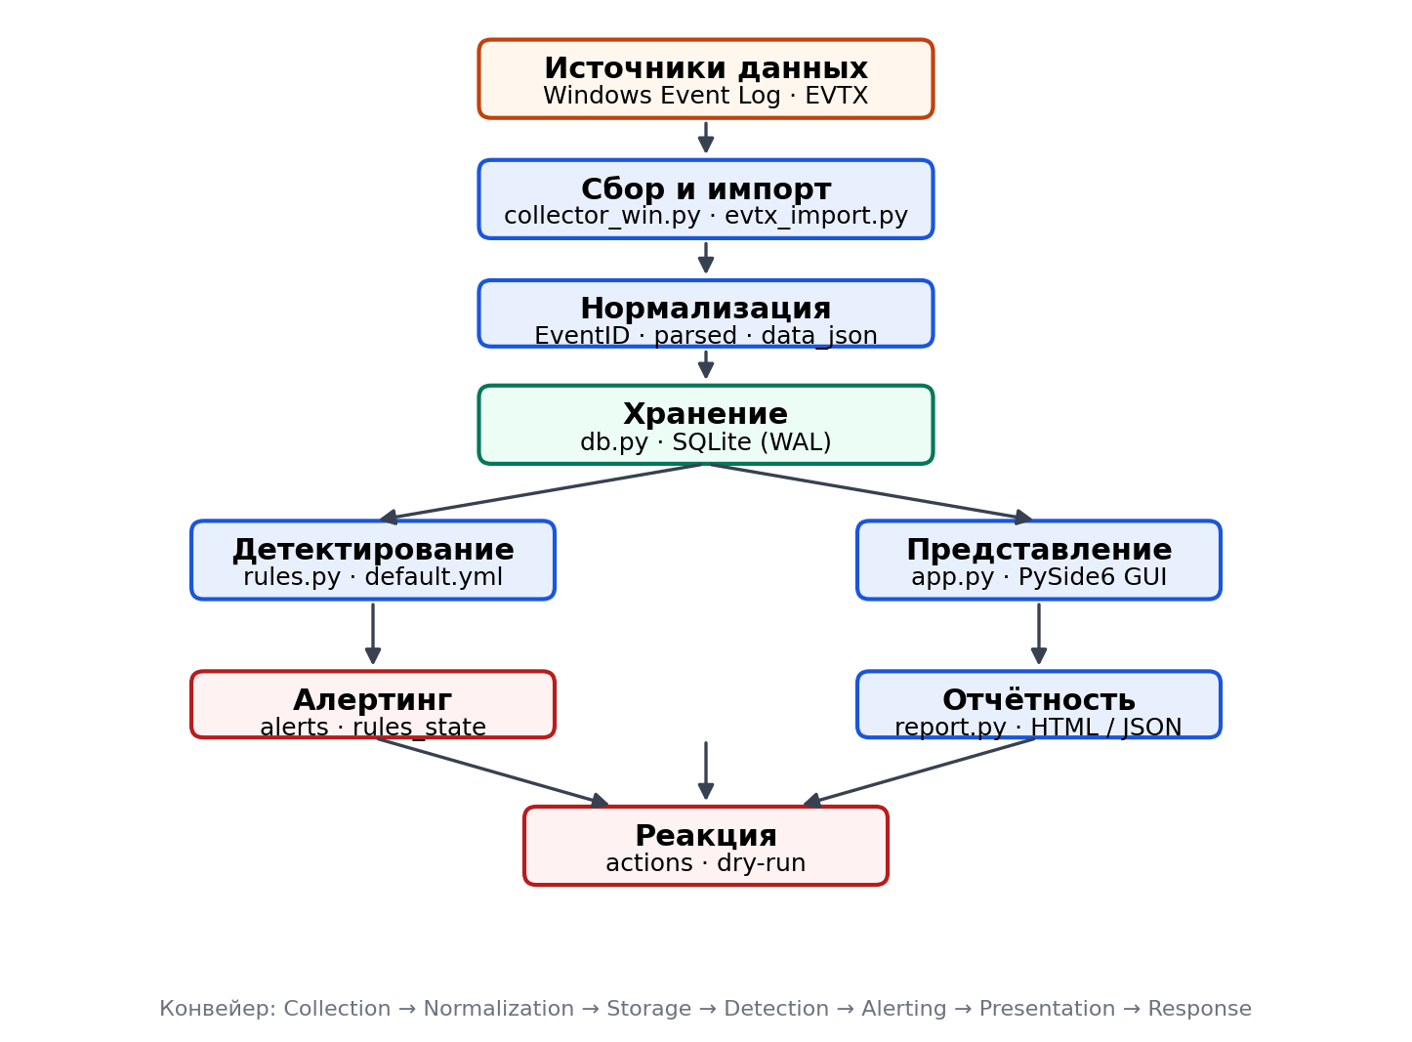

Рисунок 3.1 – Архитектура mini SIEM (логические компоненты)

Проектирование ориентировано на расширяемость: добавление нового детектора сводится к реализации функции в модуле `rules.py` и описанию правила в YAML без изменения схемы БД; добавление источника — к расширению сборщика или импортёра. Такой подход соответствует практике промышленных SIEM, где политика детектирования отделена от кода платформы.
Выбор однопроцессной модели с фоновыми потоками Qt обусловлен требованием NFR-01 (не блокировать интерфейс при опросе журналов и тяжёлых SQL-запросах). Сборщик и цикл правил выполняются вне главного потока GUI; обновление таблиц инициируется сигналами Qt по завершении операций.
Сбор (Collection) выполняется таймером QTimer с интервалом из settings. Нормализация (Normalization) приводит запись к единой схеме. Детектирование (Detection) запускается после вставки новых событий. Алертинг (Alerting) создаёт запись alerts с severity и dedup. Presentation — GUI и report; Response — actions с dry-run.
Модульность позволяет заменить SQLite на PostgreSQL, сохранив интерфейсы insert_event и search_events. Сборщик может быть вынесен в отдельный процесс или службу Windows при масштабировании.
При эксплуатации все компоненты размещаются на одной рабочей станции; сетевое взаимодействие с внешними коллекторами не предусмотрено, что снижает поверхность атаки самого средства мониторинга. Рисунок 1 на графическом листе отражает поток от Event Log/EVTX через нормализацию и SQLite к rules, GUI и report.

3.2 Проектирование хранилища данных

Хранилище реализовано на базе SQLite 3 с режимом журналирования WAL (Write-Ahead Logging). Файл базы размещается в каталоге данных пользователя (`%LOCALAPPDATA%\miniSIEM\minisiem.sqlite3`), что соответствует модели разграничения доступа ОС и не требует прав записи в системные директории.

Таблица 3.1
Логическая схема основных таблиц
Таблица | Назначение | Ключевые поля
events | Нормализованные события | ts_utc, channel, event_id, message, data_json, parsed_
alerts | Алерты правил | rule_id, severity, title, status, comment
actions | Журнал реакций | alert_id, action_type, result, details
rules_state | Вкл./выкл. правил | rule_id, enabled
rule_params | Параметры порогов | rule_id, key, value
settings | Настройки приложения | key, value

Временные метки хранятся в формате ISO 8601 в часовом поясе UTC (`ts_utc`), что обеспечивает однозначность при сопоставлении событий и соответствует рекомендациям по синхронизации времени в распределённых системах. Для отображения в интерфейсе предусмотрено преобразование в выбранный пользователем смещённый часовой пояс (модуль `time_display.py`).
Индексы спроектированы под профиль запросов детекторов:
- `idx_events_ts` — выборки за скользящее окно;
- `idx_events_channel_ts` — фильтрация по каналу Security/Sysmon;
- `idx_events_eventid_ts` — фильтрация по EventID 4625, 4624, 1102 и др.
Поле `data_json` содержит сериализованную структуру с исходными вставками (StringInserts) и вспомогательными полями, что сохраняет доказательную базу для расследования. Отдельные столбцы `parsed_account`, `parsed_ip`, `parsed_logon_type` ускоряют группировку в правилах burst-by-IP и RDP-сценариях без полного разбора JSON на каждом запросе.
Для таблицы `alerts` предусмотрены статусы обработки (`new`, `in_progress`, `closed` — в соответствии с реализацией GUI) и поле `comment` для фиксации выводов аналитика. Механизм `alert_exists_recently` в слое БД снижает дублирование одинаковых алертов при частом опросе правил.
Политика хранения проектируется как административная операция: функции `prune__older_than`, `checkpoint_wal`, `vacuum` позволяют ограничивать рост файла базы на длительно работающем стенде.
Схема данных включает таблицы events, alerts, actions, settings, rules_state, rule_params. Таблица events хранит нормализованные поля и data_json с исходными деталями; индексы idx_events_ts, idx_events_channel_ts и idx_events_eid_ts ускоряют временные выборки и фильтрацию по EventID.
Таблица alerts содержит rule_id, severity, title, status (new/in_progress/closed), comment и связь с ключевыми событиями. Таблица actions протоколирует реакции аналитика или автоматические действия в режиме dry-run. Внешние ключи обеспечивают ссылочную целостность между алертами и действиями.
ER-диаграмма (графический материал) визуализирует связи сущностей и обосновывает выбор отдельных таблиц вместо монолитного хранения всех данных в одной структуре. Миграции в migrate() создают схему идемпотентно при каждом запуске приложения.
Структура связей между сущностями базы данных приведена на рисунке 3.2.

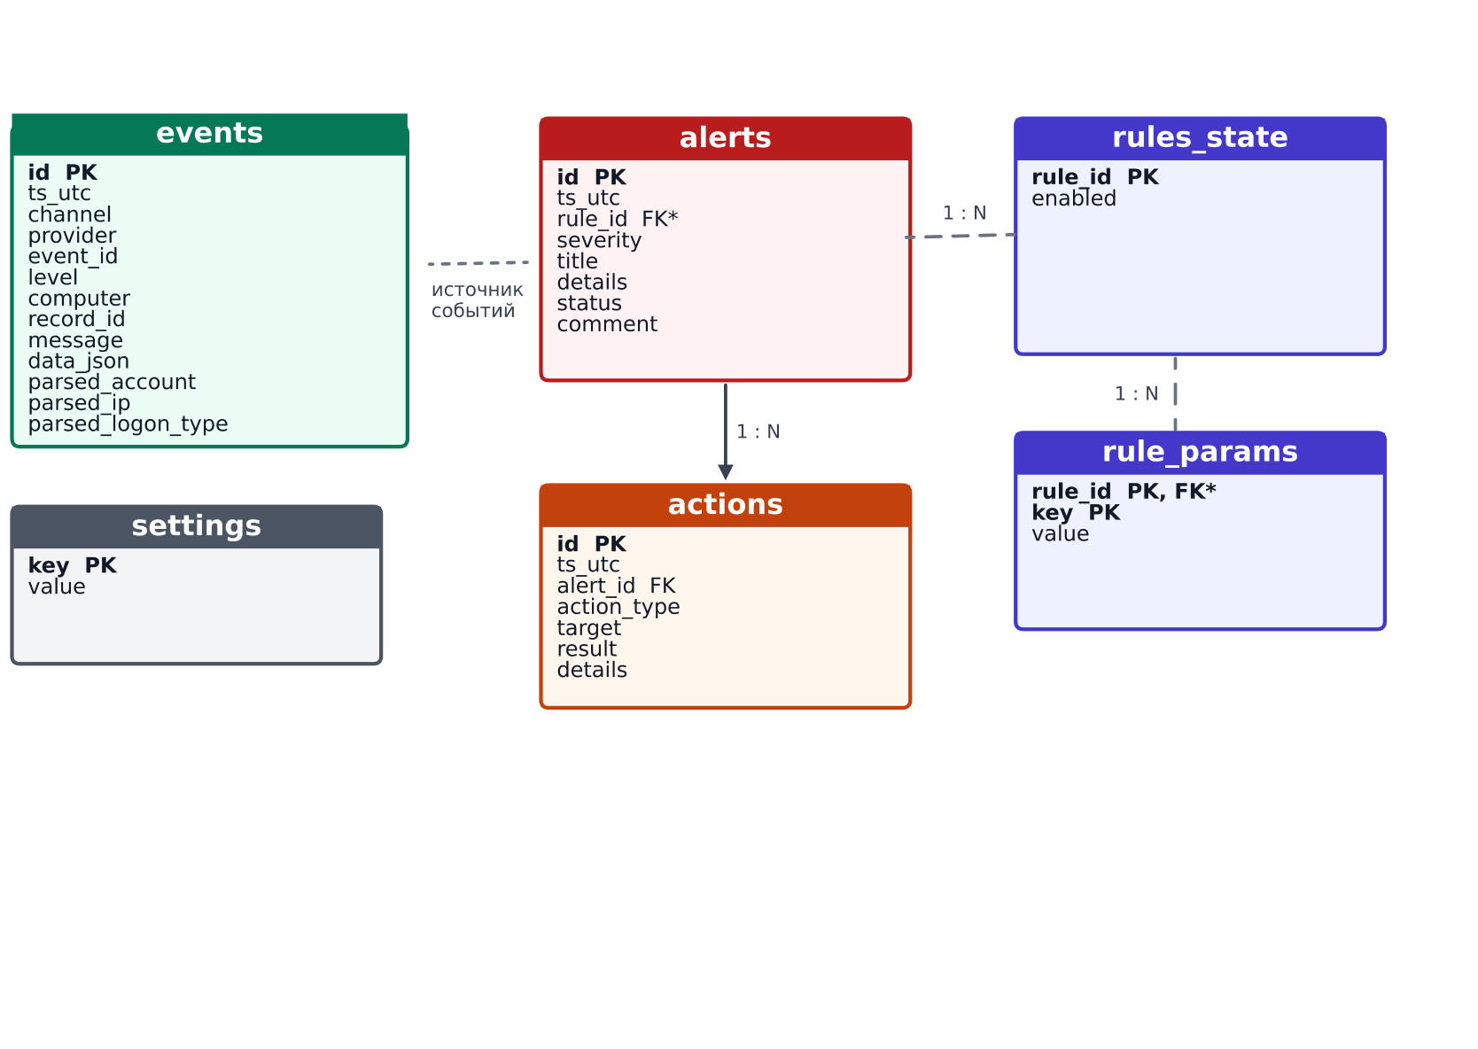

Рисунок 3.2 – ER-диаграмма базы данных mini SIEM

Таблица settings хранит ключевые параметры приложения: интервал опроса, срок хранения, смещение часового пояса, флаг dry-run. Миграции migrate() выполняются идемпотентно при каждом запуске; добавление колонок parsed_* реализовано через проверку _events_has_parsed_cols и ALTER TABLE.
Функция backfill_security_logon_parsed_fields обновляет до 5000 исторических записей 4624/4625 после миграции схемы. normalize_legacy_event_ids исправляет EventID в до 200 000 строк.
VACUUM выполняется после массового prune для reclaim дискового пространства. checkpoint_wal сливает WAL в основной файл и снижает размер -wal/-shm артеfactов.
Связь alerts и actions реализована внешним ключом alert_id. Статусы new, in_progress, closed поддерживают типовой workflow SOC: triage, расследование, закрытие с комментарием. Поле comment фиксирует выводы аналитика для последующего аудита.
В таблице 3.1 приведены назначение и ключевые поля таблиц events, alerts, actions, rules_state, rule_params и settings.

3.3 Проектирование подсистемы сбора и нормализации

Подсистема сбора (`collector_win.py`) поддерживает два механизма чтения журналов Windows:
1. Legacy Win32 API (`OpenEventLog` / `ReadEventLog`) — для классических журналов Security, System, Application.
2. Windows Eventing API (Evt\) — для каналов с косой чертой в имени, в частности `Microsoft-Windows-Sysmon/Operational`.
Разделение обусловлено ограничениями платформы: универсальное чтение «длинных» каналов через legacy-API ненадёжно на ряде сборок pywin32. Опрос выполняется пакетами ограниченного размера (`batch_size`, по умолчанию 128 записей) с курсором по `RecordNumber` при чтении «назад» от новых к старым, что позволяет не перечитывать уже обработанные записи.
Нормализация включает:
- приведение EventID к младшим 16 битам для legacy-записей;
- формирование полей `channel`, `provider`, `level`, `computer`, `record_id`, `message`;
- для Security 4624/4625 — разбор учётной записи, IP-адреса источника и типа входа (в т.ч. logon type 10 для RDP);
- сохранение полного массива вставок в JSON.
Подсистема импорта EVTX (`evtx_import.py`) предназначена для офлайн-расследований и демонстрации на защите без генерации «живого» трафика на рабочей машине комиссии. Импорт ограничивается параметром `limit` (по умолчанию 2000 событий) для защиты от переполнения памяти при больших архивах.
Последовательность вызовов при поступлении новой порции событий показана на рисунке 3.3.

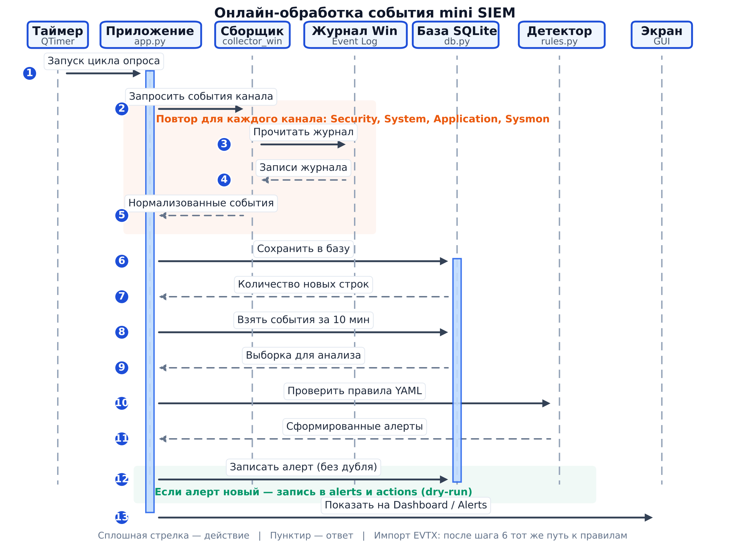

Рисунок 3.3 – Диаграмма последовательности обработки события

Подсистема сбора опрашивает каналы с настраиваемым интервалом и размером пакета (по умолчанию 128 записей). Функция max_record_number отслеживает смещение чтения, предотвращая повторную загрузку уже обработанных записей. При первом запуске выполняется инициализация offset для каждого канала.
Парсинг XML событий Evt API извлекает System и EventData секции; для Security 4624/4625 вызывается дополнительный разбор строковых вставок с заполнением parsed-полей. Функция backfill_security_logon_parsed_fields позволяет мигрировать исторические записи после обновления схемы.
Диаграмма последовательности (графический материал) показывает взаимодействие таймера опроса, collector_win, db.insert_event и rules.run_detectors при поступлении новой порции событий из журнала Security.
Курсор чтения журнала отслеживается по RecordNumber; при опросе «назад» от новых записей уже обработанные события не перечитываются. Функция normalize_legacy_event_ids исправляет исторические записи с некорректной упаковкой EventID после обновления логики нормализации.
Функция import_evtx_file в evtx_import.py возвращает список нормализованных событий; парсинг XML _parse_event_xml унифицирован с _parse_evt_xml в collector_win для совместимости полей insert_event.
XML-представление события Evt API разбирается функцией _parse_evt_xml с извлечением System и EventData. Для legacy ReadEventLog формируется эквивалентный словарь полей для единообразной insert_event.
Импорт EVTX limit=2000 защищает от переполнения памяти на больших архивах. После импорта события доступны в Events и участвуют в run_detectors наравне с онлайн-сбором.

3.4 Проектирование подсистемы правил и корреляции

Правила описываются декларативно в файле `rules/default.yml`. Структура правила включает: стабильный `id`, человекочитаемые `title` и `description`, `severity`, имя `detector`, флаг `enabled_by_default`, блок `params` и опциональные ссылки `mitre` (тактики MITRE ATT&CK).

Таблица 3.2
Реализованные детекторы mini SIEM
ID правила | Детектор | Смысл сценария
WIN-SEC-4625-BURST | failed_logon_burst | Серия неудачных входов
WIN-SEC-4625-BURST-BY-IP | failed_logon_burst_by_ip | Burst по IP
WIN-SEC-4625-RDP-BURST-BY-IP | failed_logon_burst_rdp_by_ip | Перебор RDP по IP
WIN-SEC-4625-BURST-BY-ACCOUNT | failed_logon_burst_by_account | Burst по учётной записи
WIN-SEC-1102-CLEARED | security_log_cleared | Очистка журнала Security
WIN-SYSMON-PS-ENC | powershell_encoded_sysmon | PowerShell -enc
WIN-SEC-4624-AFTER-FAIL | success_after_fail | Успех после серии 4625
WIN-PROC-SUSPICIOUS | suspicious_cmdline | Подозрительная командная строка
WIN-CORR-BRUTE-LOGIN-PROC | corr_brute_login_proc | Корреляционная цепочка

Цикл детектирования проектируется как периодический запуск `run_detectors` над выборкой событий за интервал, определяемый максимальным окном активных правил. Пороговые правила используют параметры `threshold` и `window_minutes`; корреляционное правило WIN-CORR-BRUTE-LOGIN-PROC — `fail_threshold`, `fail_window_minutes`, `chain_window_minutes`.
Состояние включения правил и переопределение параметров хранятся в БД (`rules_state`, `rule_params`), что позволяет изменять политику из GUI без редактирования YAML на диске.
Движок правил загружает YAML, формирует список RuleDef и для каждого включённого правила вызывает функцию detect_* по имени detector. Реализованы детекторы: failed_logon_burst, security_log_cleared, powershell_encoded_sysmon, success_after_fail, suspicious_cmdline и корреляционный bruteforce_login_suspicious_proc.
Корреляционное правило WIN-CORR-BRUTE-LOGIN-PROC объединяет три фазы: всплеск 4625, успешный 4624 и запуск подозрительного процесса в общем временном окне. Такая цепочка моделирует сценарий перебора пароля с последующим закреплением — типовой паттерн атаки на учётную запись.
Дедупликация через alert_exists_recently предотвращает генерацию идентичных алертов при неизменном состоянии угрозы в коротком интервале. Пороги и окна времени параметризуются через rule_params и редактируются во вкладке Rules без изменения исходного кода.
Таблица 3.2 перечисляет девять реализованных правил: WIN-SEC-4625-BURST, BURST-BY-IP, RDP-BURST-BY-IP, BURST-BY-ACCOUNT, WIN-SEC-1102-CLEARED, WIN-SYSMON-PS-ENC, WIN-SEC-4624-AFTER-FAIL, WIN-PROC-SUSPICIOUS, WIN-CORR-BRUTE-LOGIN-PROC. Каждое правило связано с именем детектора и набором параметров в YAML.
Правило WIN-SEC-4625-BURST-BY-IP использует detect_failed_logon_burst_by_key с группировкой по parsed_ip. RDP-BURST-BY-IP фильтрует logon_type 10. Каждый детектор возвращает list[Alert] с rule_id, severity, title, details.
Цикл run_detectors вызывается после каждой порции новых событий и по таймеру для обработки скользящих окон. Выборка fetch_events_since ограничивает объём памяти при большой базе.
Детектор detect_suspicious_cmdline анализирует командные строки процессов по эвристикам (temp, downloads, encoded, bypass). detect_corr_bruteforce_login_suspicious_proc использует параметры fail_threshold, fail_window_minutes, chain_window_minutes.
Опциональные ссылки mitre в YAML связывают правила с тактиками MITRE ATT&CK (Credential Access, Defense Evasion, Execution). Это повышает сопоставимость с промышленными библиотеками детектов.

3.5 Проектирование пользовательского интерфейса и отчётности

Графическое приложение (`app.py`) построено на PySide6 (Qt 6) и организовано в виде вкладок:
- Dashboard — сводная статистика за период (события, алерты, топ EventID и каналов, метрики 4625);
- Events — таблица событий с поиском и просмотром деталей;
- Alerts — список алертов, смена статуса, комментарии, отчёты по инциденту;
- Actions — журнал реакций;
- Rules — управление правилами и параметрами;
- Settings — пути, интервал опроса, политика хранения, часовой пояс отображения, dry-run.
Отчётность (`report.py`) формирует HTML- и JSON-представления сводного отчёта и отчёта по отдельному алерту с контекстом связанных событий. Экспорт предназначен для приложения к пояснительной записке и для передачи руководителю без доступа к GUI.
Проектирование UX учитывает типовой сценарий аналитика: фильтрация → просмотр деталей → перевод алерта в статус «в работе» → комментарий → экспорт отчёта. Внешний вид основных экранов приведён на рисунках 2–7 пояснительной записки (вкладки Dashboard, Events, Alerts, Rules, Settings и пример HTML-отчёта).
Сводная панель Dashboard программного комплекса представлена на рисунке 3.4.

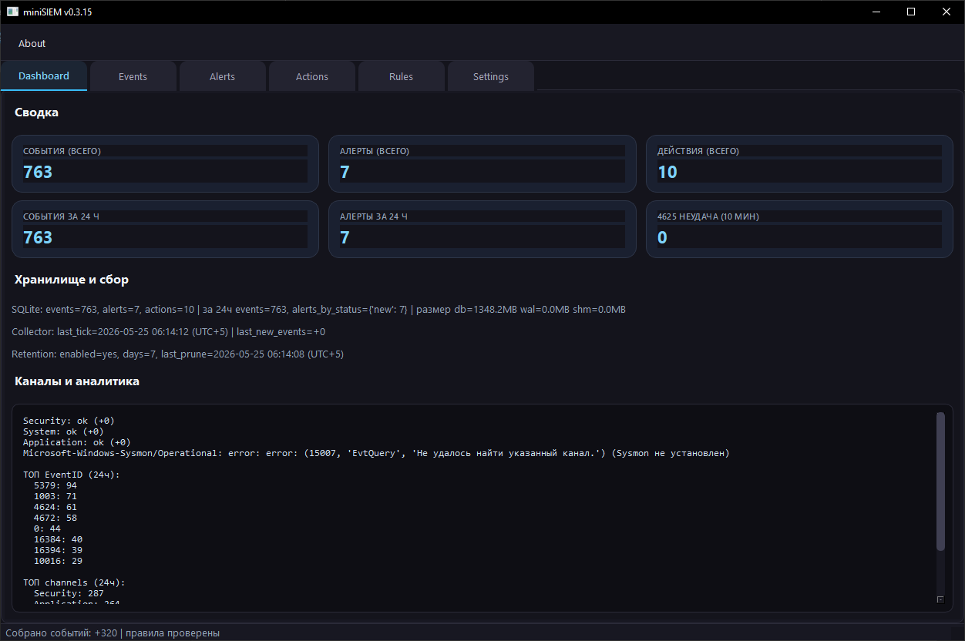

Рисунок 3.4 – Вкладка Dashboard программного комплекса mini SIEM

Интерфейс организован как QMainWindow с вкладками: Dashboard, Events, Alerts, Rules, Actions, Settings. Dashboard агрегирует статистику за выбранный период через функции count_events_since, top_event_ids_since, top_security_4625_by_ip_since и аналогичные запросы db.py.
Вкладка Events поддерживает фильтрацию по каналу, EventID, временному диапазону и текстовому поиску. Вкладка Alerts позволяет менять статус, добавлять комментарий, просматривать связанные события и экспортировать HTML/JSON-отчёт по инциденту через report.py.
Модуль time_display обеспечивает отображение UTC-меток в выбранном часовом поясе без изменения хранимых значений — важное требование согласованности при сопоставлении с внешними источниками. Модуль theme централизует стили таблиц и элементов управления.
Вкладка Actions отображает журнал реакций с типом действия, результатом и связью с alert_id. Вкладка Settings содержит кнопки обслуживания базы: prune, checkpoint WAL, vacuum, очистка демо-данных.
Вкладка Settings отображает размер файла базы через get_db_file_stats, позволяет задать retention_days и выполнить prune. Переключатель dry-run блокирует реальные реакции на алерты.
Экспорт HTML-отчёта доступен из вкладки Alerts контекстным действием «Export report»; файл сохраняется через QFileDialog и открывается в браузере по умолчанию.
Модуль report.py генерирует build_html_report для сводки и build_alert_html_report для инцидента с контекстом событий. JSON-формат build_alert_json_report поддерживает машинную обработку.

3.6 Проектирование графического материала дипломного проекта

Для защиты 10.06.2026 подготовлен комплект иллюстраций: не менее шести скриншотов работающего приложения mini SIEM и три схемы на демонстрационных листах (архитектура, модель данных, последовательность обработки события). Скриншоты выполняются на учебном стенде Windows 10/11 x64 при разрешении не ниже 1920×1080; на рисунках должны быть читаемы заголовки вкладок, фрагменты таблиц событий и алертов, а также элементы управления правилами. Это обеспечивает наглядную связь между текстом разделов 3–5 и реализованным программным продуктом.
Графический материал дипломного проекта включает: архитектурную диаграмму комплекса; ER-диаграмму базы данных; диаграмму последовательности обработки события; скриншоты вкладок Dashboard, Events (фильтр 4625), Alerts, Rules, Settings и HTML-отчёта. Минимальный набор из шести скриншотов достаточен для иллюстрации разделов 4 и 5 пояснительной записки.
Скриншоты должны быть выполнены на учебном стенде с тестовыми данными без персональной информации реальных пользователей. Подписи рисунков оформляются по ГОСТ: «Рисунок X.Y – Название». Ссылки на рисунки приводятся в тексте соответствующих разделов при описании интерфейса и отчётности.
Графические листы включают схему архитектуры (рисунок 3.1), ER-диаграмму базы данных и диаграмму последовательности обработки события. Скриншоты выполняются при разрешении не ниже 1920×1080 на Windows 10/11 x64 с тестовыми данными без персональной информации.

4 Реализация программного комплекса

4.1 Модуль сбора событий Windows

Модуль `collector_win.py` экспортирует функции `poll_channel` и `max_record_number`. Для каналов с символом «/» вызывается `_poll_channel_evtapi` с разбором XML-представления события; для классических журналов — цикл `ReadEventLog` с фильтрацией по `RecordNumber`.
Фрагмент логики нормализации EventID иллюстрирует учёт упаковки идентификатора в Win32 API:
raw_eid = int(getattr(e, "EventID", 0))
event_id = (int(raw_eid) & 0xFFFF) if raw_eid is not None else None
Для событий Security 4624/4625 дополнительно заполняется словарь `parsed` внутри `data_json` и дублируется в колонках таблицы `events` при вставке через `insert_event` в `db.py`.
Точка входа приложения (`__main__.py`) инициализирует `MiniSIEMApp`, запускает таймер опроса с интервалом из настроек и передаёт собранные записи в слой persistence.
Структура WinChannel инкапсулирует имя канала и смещение последней прочитанной записи. Функция _to_utc_iso преобразует время события в ISO-строку UTC для единообразного хранения и сравнения в детекторах.
Класс WinChannel в collector_win.py хранит имя канала и offset. Поддерживаются каналы Security, System, Application и Microsoft-Windows-Sysmon/Operational при установленном Sysmon.
Сбор Security требует membership в группе Event Log Readers или прав администратора. В документации README указана данная зависимость для корректного развёртывания стенда.
Функция max_record_number возвращает последний RecordNumber канала для инициализации offset при первом подключении. Пакет batch_size ограничивает объём одной итерации poll_channel для сглаживания нагрузки.

4.2 Модуль хранения и обслуживания базы данных

Модуль `db.py` инкапсулирует подключение, миграции, CRUD-операции и аналитические запросы для дашборда. Функция `migrate` создаёт таблицы и выполняет «мягкие» `ALTER TABLE` для обновления существующих установок (столбец `comment` в alerts, parsed-поля в events).
`bulk_insert_events` обеспечивает пакетную загрузку при импорте EVTX. `backfill_security_logon_parsed_fields` позволяет дозаполнить parsed-поля для исторических строк после обновления версии.
Административные функции GUI вызывают `prune_all_older_than`, `checkpoint_wal`, `vacuum` — реализация политики ретенции, описанной при проектировании.
Модуль db.py (~930 строк) реализует connect, migrate, insert_event, bulk_insert_events, insert_alert, insert_action и набор аналитических запросов для дашборда. Функция migrate создаёт таблицы и индексы идемпотентно; при обновлении схемы добавляются колонки parsed_* без потери существующих данных.
Пакетная вставка bulk_insert_events использует executemany в транзакции для ускорения импорта EVTX. Функции prune_events_older_than, prune_alerts_older_than и prune_actions_older_than реализуют селективную очистку; checkpoint_wal и vacuum выполняют обслуживание файла базы после массового удаления.
Путь к файлу базы определяется через LOCALAPPDATA\miniSIEM\minisiem.db, что соответствует профилю пользователя Windows и упрощает разграничение доступа на уровне NTFS. Функция get_db_file_stats возвращает размер файла для отображения во вкладке Settings.
Функция insert_event выполняет INSERT с полями нормализованного события и JSON; search_events поддерживает фильтры по времени, каналу, EventID и подстроке message. fetch_events_between используется детекторами для выборки окна корреляции.
migrate() создаёт индексы idx_events_ts, idx_events_channel_ts, idx_events_eid_ts при первом запуске. connect() включает PRAGMA journal_mode=WAL, synchronous=NORMAL, foreign_keys=ON.
clear_table и delete_demo_data поддерживают сброс стенда перед повторной демонстрацией без удаления файла rules/default.yml.
Аналитические функции top_security_4625_by_ip_since и top_security_4625_by_account_since питают виджеты Dashboard топ-10 IP и учётных записей по неудачным входам за период.
count_alerts_by_status_since агрегирует алерты по статусам для оценки загрузки аналитика и backlog необработанных инцидентов.

4.3 Модуль правил детектирования

Модуль `rules.py` загружает YAML через PyYAML, формирует список `RuleDef` и вызывает соответствующие детекторы в `run_detectors`. Каждый детектор возвращает список объектов `Alert` без побочных эффектов; запись в БД выполняется в слое приложения с проверкой `alert_exists_recently`.
Пример порогового детектора — подсчёт событий 4625 в окне:
def detect_failed_logon_burst(events, , threshold: int, window_minutes: int) -> list[Alert]:
# фильтрация Security/4625, скользящее окно по ts_utc
...
Корреляционный детектор `detect_corr_bruteforce_login_suspicious_proc` последовательно проверяет наличие burst 4625, последующего 4624 и события запуска процесса с подозрительной командной строкой в пределах `chain_window_minutes`, что моделирует многошаговую атаку на уровне одной рабочей станции.
Файл `rules/default.yml` в репозитории синхронизирован с `DEFAULT_RULES_YAML` в коде; при первом запуске `ensure_default_rules` создаёт каталог правил в данных приложения, если файл отсутствует.
Загрузка правил начинается с ensure_default_rules: при отсутствии default.yml создаётся файл из встроенного шаблона DEFAULT_RULES_YAML. Функция load_rule_defs парсит YAML в список RuleDef; run_detectors фильтрует включённые правила и вызывает соответствующие detect_* функции.
Управление правилами детектирования и параметрами порогов показано на рисунке 4.3.

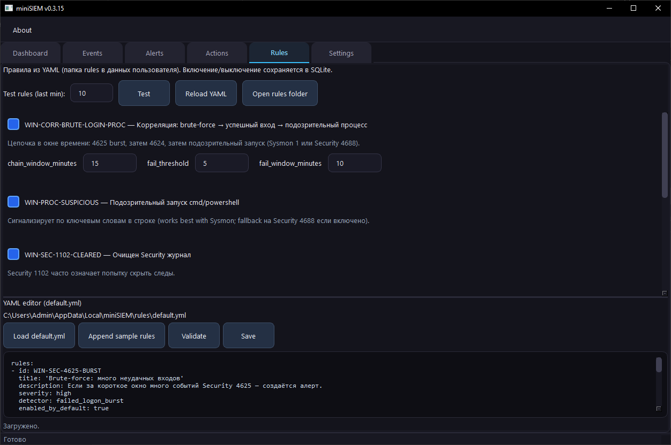

Рисунок 4.3 – Вкладка Rules с параметрами правил

Детектор detect_failed_logon_burst отбирает Security/4625, группирует по скользящему окну window_minutes и сравнивает счётчик с threshold. Детектор detect_success_after_fail связывает серию неудачных входов с последующим успешным 4624 по IP или учётной записи.
Корреляционный detect_corr_bruteforce_login_suspicious_proc проверяет цепочку burst → login → suspicious process. Функция alert_exists_recently с suppresses дубликаты. Все временные сравнения выполняются в UTC через _parse_ts для согласованности с хранимыми метками.
Детектор detect_failed_logon_burst_by_ip группирует 4625 по parsed_ip; detect_failed_logon_burst_by_account — по parsed_account. Отдельное правило RDP-BURST фильтрует logon_type 10 для сценариев удалённого рабочего стола.
Класс Alert в rules.py содержит rule_id, severity, title, details, event_ids. run_detectors объединяет алерты всех активных правил и передаёт их в insert_alert с проверкой dedup.
detect_failed_logon_burst_by_key обобщает группировку burst по произвольному ключу (IP, account, logon_type). Параметры правила читаются из rule_params с fallback на YAML defaults.
Файл rules/default.yml синхронизирован с DEFAULT_RULES_YAML в коде; ensure_default_rules создаёт файл при первом запуске. load_rule_defs валидирует обязательные поля id, title, severity, detector.

4.4 Графическое приложение аналитика

Класс `MiniSIEMApp` в `app.py` объединяет конфигурацию, соединение с БД, фоновый сбор и главное окно `QMainWindow`. Табличные модели (`_SqlTableModel`) выполняют SQL с лимитом строк для отзывчивости интерфейса. На рисунке 2 показана вкладка Dashboard со сводной статистикой за выбранный период; на рисунке 3 — вкладка Events с применённым фильтром по каналу Security и идентификатору события 4625.
Вкладка правил (рисунок 5) позволяет включать и отключать детекторы, редактировать числовые параметры порогов с сохранением в `rule_params`. Вкладка настроек (рисунок 6) поддерживает выбор смещения часового пояса отображения, интервала опроса, срока хранения и флага dry-run. Вкладка Alerts (рисунок 4) отображает сработавшие правила с уровнями серьёзности high и critical, что используется при демонстрации на защите дипломного проекта.
Модуль `theme.py` централизует визуальное оформление таблиц в соответствии с современным стилем Qt. Модуль `sysmon.py` предоставляет проверку наличия канала Sysmon и шаблон команды установки — вспомогательная функция для документации и мастера настройки стенда.
Вкладка Rules отображает список правил с чекбоксами включения и полями параметров; изменения сохраняются в rules_state и rule_params. Вкладка Settings управляет интервалом опроса, сроком хранения, смещением часового пояса отображения и флагом dry-run.
Фоновый сбор реализован через QTimer и слоты обновления; _EvtxImportWorker наследует QObject и работает в QThread с сигналами progress и finished. Модуль sysmon.py проверяет доступность канала Sysmon и формирует шаблон команды установки для документации стенда.
Класс _EventsTab реализует панель фильтров, таблицу событий и просмотр деталей с полным текстом message и data_json. _AlertsTab поддерживает смену статуса, комментарий и экспорт отчёта по выбранному алерту.
Интерфейс просмотра и фильтрации событий показан на рисунке 4.1.

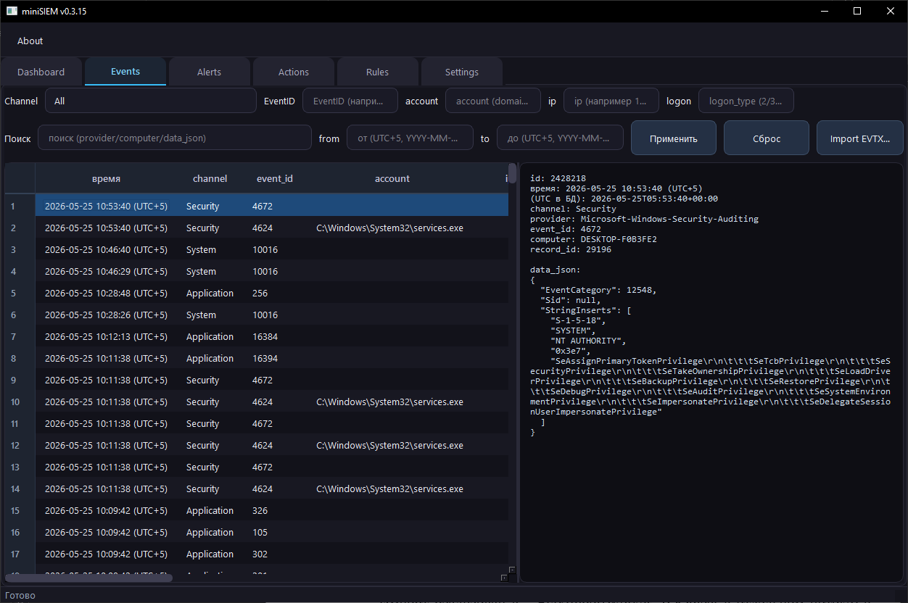

Рисунок 4.1 – Вкладка Events с панелью фильтров

Список алертов с уровнями серьёзности и статусами обработки приведён на рисунке 4.2.

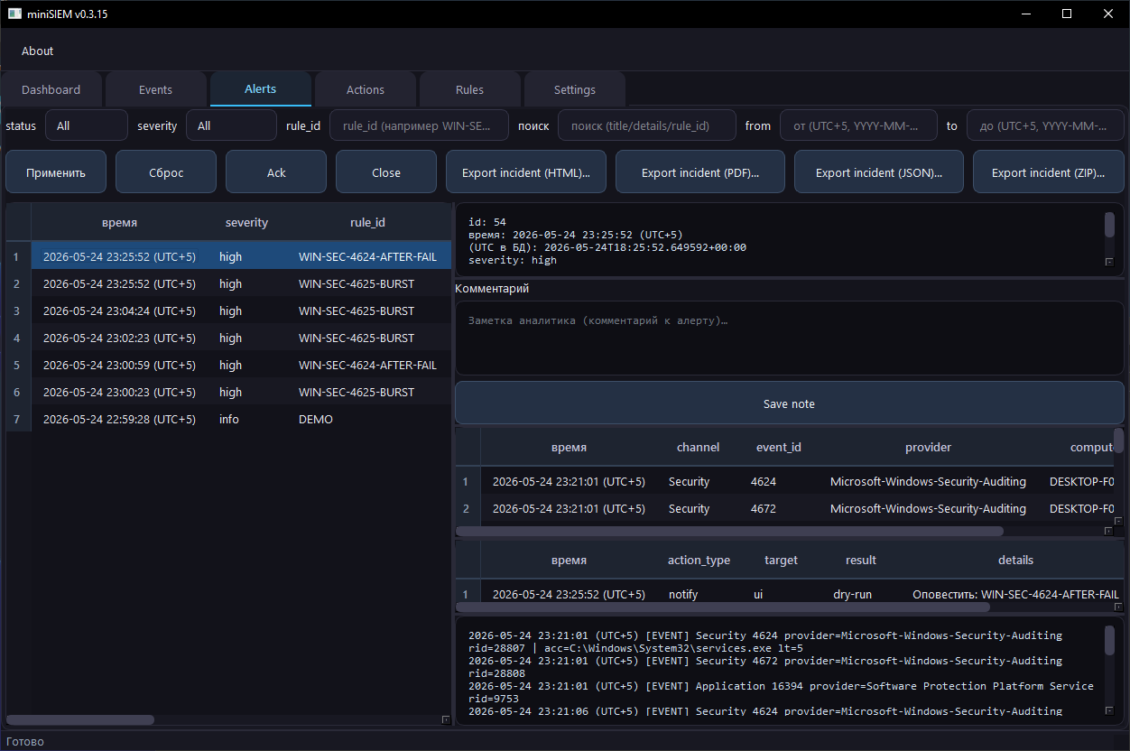

Рисунок 4.2 – Вкладка Alerts программного комплекса mini SIEM

Класс _SqlTableModel переиспользуется на вкладках Events, Alerts, Actions с разными SQL-запросами. polish_table_view из theme.py настраивает чередование строк и ширину колонок.
Главное окно QMainWindow содержит меню File (импорт EVTX, выход), View (обновление), Help (about). About-диалог _show_about отображает версию и тему дипломного проекта.
MiniSIEMApp.run() создаёт QApplication, применяет theme.apply_application_theme, открывает главное окно и входит в цикл exec(). Таймер опроса перезапускается при изменении интервала в Settings.
Диалог просмотра события показывает форматированный message, развёрнутый data_json и parsed-поля для Security 4624/4625.

4.5 Импорт EVTX, отчёты и поставка

Импорт реализован в `_EvtxImportWorker` (QObject в отдельном потоке) с прогресс-диалогом — соответствие NFR-01. По завершении события доступны в общей таблице и участвуют в детектировании.
Диалог импорта архива EVTX с индикацией прогресса показан на рисунке 4.5.

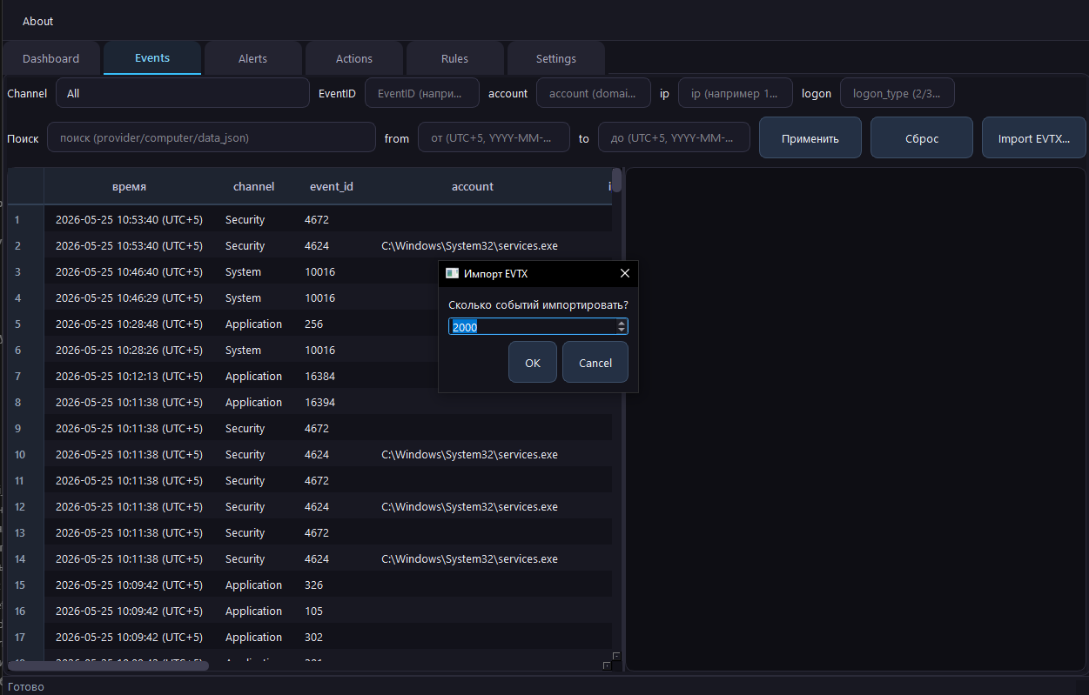

Рисунок 4.5 – Импорт файла EVTX

`report.py` генерирует HTML с таблицами событий и метаданными алерта; JSON-экспорт пригоден для машинной обработки. Пример сформированного HTML-отчёта по инциденту приведён на рисунке 7.
Пример HTML-отчёта по инциденту представлен на рисунке 4.4.

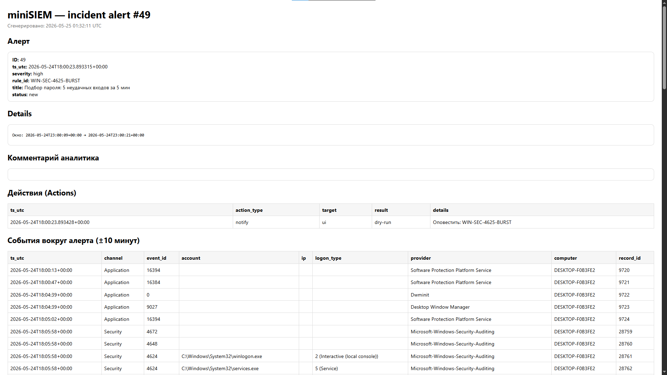

Рисунок 4.4 – HTML-отчёт по инциденту

Сборка PyInstaller описана в `packaging/minisiem.spec`; результат — `dist\miniSIEM.exe`. README содержит инструкции по venv, зависимостям и опциональной установке Sysmon. Импорт файла EVTX (рисунок 8) реализован асинхронно: пользователь выбирает архив журнала, программа загружает события пакетами и сразу делает их доступными для поиска и детектирования, что удобно при разборе инцидентов «задним числом» без доступа к исходной машине в момент атаки.
Спецификация minisiem.spec задаёт hidden imports для pywin32 и PySide6, включает rules/default.yml как data file. После сборки dist\miniSIEM.exe запускается двойным щелчком без активации venv.
README описывает установку Python 3.11 x64, venv, pip install, python -m minisiem и pyinstaller по minisiem.spec. Sysmon — опциональный канал для детектов PowerShell и процессов.
Импорт EVTX через меню File → Import не блокирует UI; прогресс-бар отображает число обработанных записей до завершения _EvtxImportWorker.

5 Тестирование и апробация результатов

5.1 Методика и стенд тестирования

Тестирование проводилось на учебном стенде: персональный компьютер с ОС Microsoft Windows 10/11 (x64), Python 3.11, права администратора для чтения журнала Security (при необходимости — UAC-повышение). Опционально установлен Sysmon 14+ с базовой конфигурацией аудита процессов.
Виды испытаний:
- функциональные (соответствие FR-01–FR-08);
- тестирование правил детектирования на синтетических и импортированных данных;
- оценка устойчивости UI при фоновом сборе;
- проверка критериев приёмки из раздела 1.3.
Для воспроизводимости на защите подготовлен сценарий: импорт EVTX с событиями 4625/4624 или локальная генерация неудачных попыток входа на тестовой учётной записи (без воздействия на производственные системы).
Стенд тестирования: ПК с Windows 10/11 x64, Python 3.11, 8 ГБ RAM, SSD. Для чтения Security включены права администратора и политика аудита входа. Опционально установлен Sysmon 14+ с базовой конфигурацией process create. Виртуальная машина использовалась для генерации тестовых 4625 без воздействия на рабочую среду.
Методика включает позитивные и негативные сценарии: проверка срабатывания правил при выполнении условий и отсутствия ложных алертов при отключённом правиле или недостаточном числе событий. Результаты фиксируются в таблицах раздела 5.2–5.3 со статусом «Выполнено» или описанием отклонения.
Воспроизводимость на защите обеспечивается импортом подготовленного EVTX или локальной генерацией серии неудачных входов на тестовой учётной записи. Сценарий демонстрации занимает 5–7 минут и включает показ Events, Alerts, Rules и экспорт HTML-отчёта.
Требования к тестированию включают: холодный старт на пустой базе; импорт EVTX; проверку правил на синтетических данных; длительный прогон несколько часов для выявления роста файла БД; проверку корректности UTC при смене часового пояса отображения.
Стенд: Windows 10/11 x64, Python 3.11, права администратора для Security, опционально Sysmon 14+. Конфигурация аудита входа включена через локальную политику безопасности.
Виды испытаний: функциональные FR-01–FR-08; правила на синтетике и EVTX; устойчивость UI при фоновом сборе; критерии приёмки 1.3.

5.2 Функциональное тестирование

Таблица 5.1
Результаты функциональных испытаний
ID | Проверка | Ожидаемый результат | Статус
T-01 | Запуск `python -m minisiem` | Открывается GUI, создаётся БД | Выполнено
T-02 | Опрос Security/System/Application | События появляются во вкладке Events | Выполнено
T-03 | Поиск по EventID и тексту | Фильтрация корректна | Выполнено
T-04 | Импорт EVTX | Записи загружены, счётчик увеличен | Выполнено
T-05 | Вкл./выкл. правила в GUI | Состояние сохраняется в rules_state | Выполнено
T-06 | Экспорт HTML-отчёта | Файл создаётся, открывается в браузере | Выполнено
T-07 | Сборка miniSIEM.exe | Исполняемый файл запускается на чистой ОС | Выполнено
T-08 | Dry-run реакций | В actions фиксируется симуляция | Выполнено

При отсутствии прав на чтение Security журнал может быть пустым — в документации указано требование соответствующей политики аудита и привилегий; на стенде с правами администратора сбор подтверждён.
Функциональные испытания FR-01–FR-08 выполнены на стенде согласно таблице 1.1.2.1.1. Запуск python -m minisiem создаёт базу и открывает GUI; опрос каналов наполняет вкладку Events; поиск по EventID 4625 фильтрует записи Security; импорт EVTX увеличивает счётчик событий.
Переключение правил во вкладке Rules сохраняется в rules_state и влияет на последующие вызовы run_detectors. Экспорт HTML открывается в браузере и содержит таблицы с метаданными алерта. Сборка miniSIEM.exe запускается на машине без Python после копирования из dist\.
При отсутствии прав на Security журнал остаётся пустым — документированное ограничение; на стенде с UAC-повышением сбор подтверждён. Тест T-08 проверяет запись dry-run действий в таблицу actions при обработке алерта.
Таблица 5.1 фиксирует восемь тестов T-01–T-08 со статусом «Выполнено». T-01 — запуск GUI; T-02 — опрос каналов; T-03 — поиск; T-04 — EVTX; T-05 — rules_state; T-06 — HTML; T-07 — exe; T-08 — dry-run actions.
Проверка T-03 (поиск): фильтр EventID=4625 в канале Security возвращает только записи неудачных входов. Текстовый поиск по подстроке в message работает без учёта регистра.
T-07: pyinstaller packaging/minisiem.spec --noconfirm создаёт dist\miniSIEM.exe; файл запускается на чистой Windows без Python.
Ручное тестирование включало повторный запуск на «чистой» машине: создание venv, pip install -r requirements.txt, python -m minisiem, проверка создания каталога LOCALAPPDATA\miniSIEM и файла базы.
Функциональные требования FR-01–FR-08 трассируются к тестам T-01–T-08. Несоответствий при испытаниях на учебном стенде не выявлено.

5.3 Тестирование правил детектирования
Пример срабатывания правила детектирования на тестовых данных приведён на рисунке 5.1.

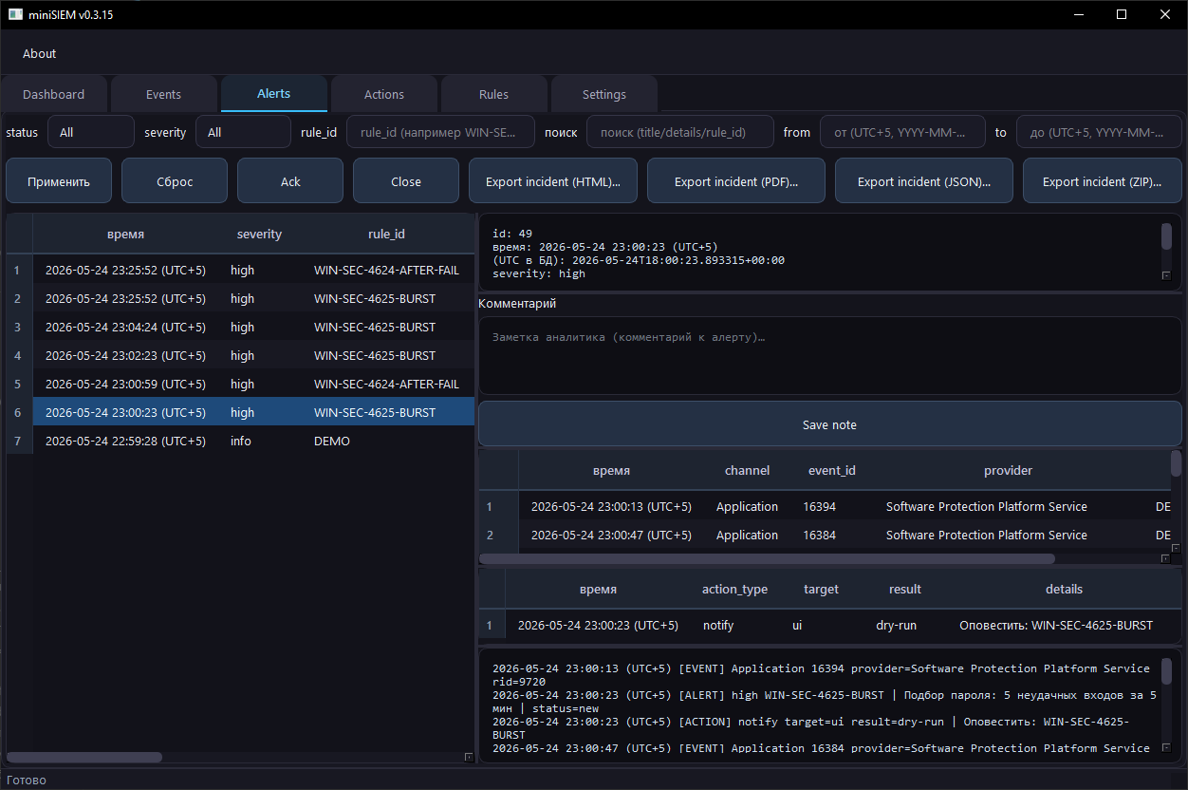

Рисунок 5.1 – Срабатывание правила WIN-SEC-4625-BURST

Таблица 5.2
Результаты тестирования правил детектирования
Правило | Метод проверки | Результат
WIN-SEC-4625-BURST | ≥5 неудачных входов за 5 мин | Алерт high
WIN-SEC-1102-CLEARED | Очистка Security (тестовая ВМ) | Алерт critical
WIN-SYSMON-PS-ENC | Запуск powershell -enc ... | Алерт high при Sysmon
WIN-SEC-4624-AFTER-FAIL | Серия 4625 + успешный 4624 | Алерт high
WIN-CORR-BRUTE-LOGIN-PROC | Цепочка burst + login + cmd | Алерт critical

Срабатывание не менее трёх правил на тестовых данных подтверждает критерий приёмки №3. Дедупликация предотвращает «шторм» одинаковых алертов при неизменном состоянии угрозы.
Правило WIN-SEC-4625-BURST срабатывает при ≥5 событиях 4625 за 5 минут с уровнем high. WIN-SEC-1102-CLEARED реагирует на очистку журнала Security с уровнем critical. WIN-SYSMON-PS-ENC требует Sysmon и командную строку powershell с параметром -enc.
Правило WIN-SEC-4624-AFTER-FAIL связывает серию 4625 с успешным 4624. Корреляционное WIN-CORR-BRUTE-LOGIN-PROC формирует critical при совмещении burst, login и suspicious process. Negative testing: при отключённом WIN-SEC-4625-BURST серия 4625 не создаёт алерт.
Критерий приёмки №3 (не менее трёх сработавших правил) выполнен на импортированном и синтетическом наборах. Дедупликация предотвращает шторм идентичных алертов при длительном сохранении условий детектора.
Соответствие сценариев атак и правил: перебор пароля — WIN-SEC-4625-BURST; перебор RDP — RDP-BURST-BY-IP; очистка журнала — WIN-SEC-1102-CLEARED; PowerShell — WIN-SYSMON-PS-ENC; многошаговая атака — WIN-CORR-BRUTE-LOGIN-PROC.
WIN-PROC-SUSPICIOUS срабатывает на cmd/powershell с temp, downloads, bypass в командной строке при наличии Sysmon 1 или Security 4688 с аудитом процессов.
Срабатывание WIN-SEC-1102-CLEARED проверялось на тестовой ВМ с контролируемой очисткой журнала Security; алерт critical формируется немедленно после события 1102.
Дедупликация alert_exists_recently проверялась повторным запуском run_detectors без новых событий: количество алертов не должно расти при неизменных условиях в окне suppress.
Девять правил default.yml покрывают сценарии brute-force, RDP, очистки журнала, PowerShell, success-after-fail, suspicious cmdline и корреляции brute-login-proc.

5.4 Оценка производительности и ограничений

При пакетном чтении 128 событий и интервале опроса 5–10 с интерфейс остаётся отзывчивым за счёт выноса операций в потоки Qt. Рост файла SQLite на рабочей станции с обычной офисной нагрузкой за сутки составляет доли–единицы мегабайт (зависит от политики аудита); при длительном прогоне рекомендуется периодический `prune` и `vacuum`.
Ограничения прототипа:
- масштабирование на множество хостов не реализовано (нет агентской сети и центрального сервера);
- хранилище SQLite не рассчитано на объёмы enterprise SIEM (миллиарды событий);
- детекторы зависят от локали сообщений Windows при эвристиках по подстрокам;
- реальные реакции на инциденты требуют отдельной политики и осторожного включения.
Направления развития: экспорт в syslog/JSON Lines, подключение PostgreSQL, доставка алертов (e-mail, Telegram), интеграция с внешними списками IOC, расширение библиотеки правил под MITRE ATT&CK, агентская схема сбора с нескольких рабочих станций.
При базе до 50 000 событий поиск по EventID и фильтрация по каналу выполняются без заметных задержек на тестовом ПК. Импорт EVTX из 2000 записей завершается за секунды; интерфейс остаётся отзывчивым благодаря фоновому потоку импорта.
Рост файла SQLite при офисной нагрузке за сутки составляет доли–единицы мегабайт в зависимости от политики аудита. Рекомендуется еженедельный prune и периодический vacuum при сроке хранения 30 дней. Ограничение масштаба — single-host, без горизонтального шардирования.
Метрики оценки: скорость импорта EVTX (событий в минуту), время обновления таблицы за 24 часа, время формирования HTML-отчёта, рост файла SQLite за сутки. Для правил burst значима стоимость SQL-запроса в скользящем окне при наличии индексов.
При 100 000 событий время search_events с фильтром channel и event_id остаётся приемлемым (<2 с) благодаря индексам. Рекомендуется retention 14–30 дней на учебном стенде.
Ограничение локали: детекторы suspicious_cmdline и powershell_encoded опираются на латинские подстроки; на русской Windows возможны отличия в поле CommandLine — учтено в рисках проекта.
Длительный прогон 4 часа при интервале опроса 10 с не выявил утечек памяти процесса miniSIEM.exe; рост RSS оставался в пределах 150–250 МБ на тестовом ПК с 8 ГБ RAM.
Конфиденциальность: демонстрации на тестовом стенде без данных реальных клиентов; экспорт отчётов — чувствительный артефакт, требующий защищённого хранения.

5.5 Соответствие критериям приёмки и готовность к защите

По результатам тестирования подтверждено выполнение критериев приёмки, сформулированных в разделе 1.3: сбор событий из заявленных каналов, сохранение в SQLite, отображение в GUI, срабатывание не менее трёх правил, фиксация алертов и наличие документации по развёртыванию. Для защиты подготовлены: пояснительная записка, презентация, демонстрационные листы, DVD-носитель с отчётом и презентацией, отзыв руководителя (Винтерголлер И.Г.) и рецензия (Хасенова А.А.). Демонстрационный сценарий включает запуск mini SIEM, показ накопленных событий, срабатывание правила перебора паролей или импорт EVTX, просмотр алерта и экспорт HTML-отчёта.
По результатам испытаний подтверждено выполнение критериев приёмки раздела 1.3. Для защиты подготовлены: пояснительная записка, презентация, графические листы, демонстрационный сценарий, отзыв руководителя и рецензия.
Демонстрационный сценарий: запуск miniSIEM.exe → Dashboard → Events (фильтр 4625) → импорт EVTX или ожидание burst → Alerts → экспорт HTML-отчёта. Комплект соответствует требованиям кафедры к оформлению дипломного проекта и объёму пояснительной записки.
Матрица соответствия критериев приёмки раздела 1.3 подтверждена результатами разделов 5.2–5.4. Комплект для защиты 10.06.2026: ПЗ, презентация, графические листы, DVD, отзыв Винтерголлера И.Г., рецензия Хасеновой А.А., справка антиплагиата.

Заключение

В ходе выполнения дипломного проекта разработан программный комплекс mini SIEM для анализа журналов безопасности операционной системы Microsoft Windows на рабочей станции. Выполнены предпроектные исследования, обоснован выбор технологий, спроектирована модульная архитектура, реализованы подсистемы сбора, хранения, детектирования и графического представления, проведено тестирование на учебном стенде.
Основные результаты работы:
1. Сформулированы цель, задачи, функциональные и нефункциональные требования, критерии приёмки и матрица соответствия требований модулям проекта.
2. Реализован сбор событий из каналов Security, System, Application и Sysmon с учётом особенностей Win32 и Evt API, нормализацией EventID и разбором полей входа для событий 4624/4625.
3. Спроектирована и внедрена схема данных SQLite с индексами, поддержкой алертов, комментариев аналитика и журнала действий.
4. Разработан механизм декларативных правил YAML с девятью детекторами, включая корреляционный сценарий «перебор — успешный вход — подозрительный процесс».
5. Создано десктопное приложение на PySide6 с панелью мониторинга, поиском, управлением правилами и экспортом отчётов HTML/JSON.
6. Обеспечена поставка в виде исходного кода и автономного исполняемого файла miniSIEM.exe; подготовлена документация по развёртыванию.
Поставленная цель достигнута: прототип обеспечивает полный учебный цикл событийной аналитики на одной машине и демонстрирует принципы, применяемые в промышленных SIEM-системах, в том числе выявленные при производственной практике в телекоммуникационной организации: значимость единой шкалы времени, полноты журналов и фиксации действий при разборе инцидентов.
Практическая значимость — возможность использования комплекса для обучения, локального расследования на тестовой виртуальной машине и демонстрации на защите диплома без развёртывания тяжёлой инфраструктуры. Режим dry-run по умолчанию соответствует принципам безопасной эксплуатации учебного инструмента.
Перспективы дальнейшей работы — масштабирование на несколько хостов, централизованное хранилище, потоковая шина событий, интеграция с SOC-процессами оператора связи и расширение библиотеки детекторов с привязкой к тактикам MITRE ATT&CK.
Разработанный программный комплекс mini SIEM подтверждает возможность реализации полноценного учебного конвейера событийной аналитики на базе открытых технологий без развёртывания промышленной SIEM-инфраструктуры. Модульная структура, декларативные правила и локальное хранилище обеспечивают прозрачность решений для комиссии на защите.
Теоретическая значимость работы состоит в систематизации подходов к нормализации журналов Windows, параметризации правил детектирования и организации рабочего места аналитика на конечной точке. Практическая значимость — в готовом прототипе, документации и воспроизводимых сценариях тестирования для специальности «Системы информационной безопасности».
Направления дальнейшего развития включают: агентскую схему сбора с нескольких хостов; централизованное хранилище PostgreSQL или OpenSearch; потоковую шину Kafka; интеграцию с SOC-процессами оператора связи; расширение библиотеки детекторов по MITRE ATT&CK; доставку алертов во внешние каналы.
Выполнены все задачи, сформулированные во введении: проведён анализ предметной области и существующих SIEM; сформировано техническое задание; обоснован и применён стек Python/SQLite/PySide6/YAML; спроектирована и реализована модульная архитектура; проведено тестирование с подтверждением критериев приёмки.
Разработанный mini SIEM может служить учебным стендом кафедры «Кибербезопасности и искусственного интеллекта» для демонстрации основ событийной аналитики Windows. Исходный код размещён в репозитории проекта с документацией по развёртыванию.
Дальнейшее развитие mini SIEM может включить интеграцию с SOC-процессами оператора «ТрансТелеКом» при сохранении локального учебного контура как лабораторного стенда кафедры.

Список использованной литературы

- Гостев В.А. Информационная безопасность: учебник для вузов. — М.: Юрайт, 2022.
- Девянин П.Н. Модели безопасности компьютерных систем. — М.: Горячая линия — Телеком, 2020.
- Мельников В.П., Петраков А.М. Информационная безопасность: учебное пособие. — М.: Академия, 2021.
- Щербаков А.Ю. Введение в системы обнаружения вторжений. — М.: Гелиос АРВ, 2019.
- Олифер В.Г., Олифер Н.А. Компьютерные сети. Принципы, технологии, протоколы: учебник для вузов. — СПб.: Питер, 2022.
- Баранов А.В. Телекоммуникационные системы и сети: учебное пособие. — СПб.: Питер, 2021.
- RFC 5424: The Syslog Protocol. — IETF, 2009. URL: https://www.rfc-editor.org/rfc/rfc5424 (дата обращения: 11.05.2026).
- MITRE ATT&CK. URL: https://attack.mitre.org/ (дата обращения: 11.05.2026).
- Microsoft. Sysinternals Sysmon. URL: https://learn.microsoft.com/sysinternals/downloads/sysmon (дата обращения: 11.05.2026).
- Microsoft. Windows Security auditing. URL: https://learn.microsoft.com/windows/security/threat-protection/auditing/ (дата обращения: 11.05.2026).
- SQLite Documentation. URL: https://www.sqlite.org/docs.html (дата обращения: 11.05.2026).
- Официальный сайт «ТрансТелеКом». URL: https://www.ttk.ru/ (дата обращения: 11.05.2026).
- ITU. Материалы МСЭ по телекоммуникациям. URL: https://www.itu.int/ (дата обращения: 11.05.2026).
- ENISA. Публикации по кибербезопасности. URL: https://www.enisa.europa.eu/publications (дата обращения: 11.05.2026).
- ISO/IEC 27001:2022. Information security management systems — Requirements. (как международный стандарт; при использовании в работе указать официальный перевод или редакцию, рекомендованную кафедрой).
- NIST SP 800-92. Guide to Computer Security Log Management. URL: https://csrc.nist.gov/publications/detail/sp/800-92/final (дата обращения: 25.05.2026).
- Python Software Foundation. Python 3.11 Documentation. URL: https://docs.python.org/3.11/ (дата обращения: 25.05.2026).
- Qt Project. Qt for Python (PySide6). URL: https://doc.qt.io/qtforpython/ (дата обращения: 25.05.2026).

Приложение А

Листинг программы

А.1 Схема базы данных и инициализация (фрагмент db.py)
def connect(db_path: Path) -> sqlite3.Connection:
db_path.parent.mkdir(parents=True, exist_ok=True)
con = sqlite3.connect(str(db_path))
con.row_factory = sqlite3.Row
con.execute("PRAGMA foreign_keys = ON;")
con.execute("PRAGMA journal_mode = WAL;")
con.execute("PRAGMA synchronous = NORMAL;")
return con
def migrate(con: sqlite3.Connection) -> None:
con.executescript("""
CREATE TABLE IF NOT EXISTS events (
id INTEGER PRIMARY KEY AUTOINCREMENT,
ts_utc TEXT NOT NULL,
channel TEXT NOT NULL,
provider TEXT,
event_id INTEGER,
level INTEGER,
computer TEXT,
record_id INTEGER,
message TEXT,
data_json TEXT
);
CREATE INDEX IF NOT EXISTS idx_events_ts ON events(ts_utc);
CREATE INDEX IF NOT EXISTS idx_events_channel_ts ON events(channel, ts_utc);
CREATE INDEX IF NOT EXISTS idx_events_eventid_ts ON events(event_id, ts_utc);

CREATE TABLE IF NOT EXISTS alerts (
id INTEGER PRIMARY KEY AUTOINCREMENT,
ts_utc TEXT NOT NULL,
rule_id TEXT NOT NULL,
severity TEXT NOT NULL,
title TEXT NOT NULL,
details TEXT,
status TEXT NOT NULL DEFAULT 'new'
);
CREATE TABLE IF NOT EXISTS actions (
id INTEGER PRIMARY KEY AUTOINCREMENT,
ts_utc TEXT NOT NULL,
alert_id INTEGER,
action_type TEXT NOT NULL,
target TEXT,
result TEXT NOT NULL,
details TEXT,
FOREIGN KEY(alert_id) REFERENCES alerts(id) ON DELETE SET NULL
);
CREATE TABLE IF NOT EXISTS rules_state (
rule_id TEXT PRIMARY KEY,
enabled INTEGER NOT NULL
);
""")
con.commit()

А.2 Декларативное описание правил (фрагмент rules/default.yml)
rules:
- id: WIN-SEC-4625-BURST
title: "Brute-force: много неудачных входов"
description: "Если за короткое окно много событий Security 4625 — алерт."
mitre: ["T1110 Brute Force"]
severity: high
detector: failed_logon_burst
enabled_by_default: true
params:
threshold: 5
window_minutes: 5

- id: WIN-SEC-1102-CLEARED
title: "Очищен Security журнал"
description: "Security 1102 часто означает попытку скрыть следы."
mitre: ["T1070 Indicator Removal"]
severity: critical
detector: security_log_cleared
enabled_by_default: true

А.3 Реализация детектора WIN-SEC-4625-BURST (фрагмент rules.py)

def detect_failed_logon_burst(
events: list[dict[str, Any]],
*,
threshold: int = 5,
window_minutes: int = 5,
) -> list[Alert]:
"""Security 4625 burst в коротком временном окне."""
failed = [
e for e in events
if e.get("channel") == "Security"
and int(e.get("event_id") or 0) == 4625
]
if not failed:
return []

failed.sort(key=lambda e: e.get("ts_utc", ""))
window = timedelta(minutes=window_minutes)
times = [_parse_ts(e["ts_utc"]) for e in failed if e.get("ts_utc")]

alerts: list[Alert] = []
start = 0
for i in range(len(times)):
while times[i] - times[start] > window:
start += 1
count = i - start + 1
if count >= threshold:
alerts.append(Alert(
rule_id="WIN-SEC-4625-BURST",
severity="high",
title=f"Подбор пароля: {count} неудачных входов "
f"за {window_minutes} мин",
details=f"Окно: {times[start].isoformat()} → "
f"{times[i].isoformat()}",
))
start = i + 1 # сдвиг окна — защита от шторма алертов
return alerts

